Đề tài cơ sở

SSTT

Đỗ thanh Liêm

2025-05-03

LỜI NÓI ĐẦU

Tôi xin chân thành cảm ơn Vợ và các con vì đã cho tôi tình yêu, ý nghĩa cuộc đời.

Đỗ Thanh Liêm



| Quote |
| --- |
| *Life is what happens when you're busy making other plans. – John Lennon* |

TP Hồ Chí Minh: 04:50 chiều, THỨ 7, NGÀY 3 THÁNG 5 NĂM 2025

# MÃ LỆNH

## Tải dữ liệu và xử lý

df_raw <- read_sav("sstt304_28_03_24.sav", encoding = "latin1")  
write_csv(df_raw, "sstt304_clean.csv")

df <- read_csv("sstt304_clean.csv")   
df <- df %>%  
 dplyr::filter(new.old.tests != 1, mmse.new <=29) %>%  
 drop_na(mmse.new)

df <- df %>%  
 filter(  
 !is.na(date.visit),  
 !is.na(year.born),  
 !is.na(mmse.new),  
 !is.na(gender)  
 ) %>%  
 mutate(  
 year.visit = year(date.visit),  
 tuoi = year.visit - year.born,  
  
 gender = case_when(  
 gender == 1 ~ "Nam",  
 gender == 2 ~ "Nữ",  
 TRUE ~ NA_character_  
 ),  
 gender = factor(gender, levels = c("Nam", "Nữ")),  
  
 edu = case_when(  
 edu.level == 1 ~ "Tiểu học",  
 edu.level %in% c(2, 3) ~ "Trung học",  
 edu.level == 4 ~ "Đại học",  
 TRUE ~ NA_character_  
 ),  
 edu = factor(edu, levels = c("Tiểu học", "Trung học", "Đại học")),  
  
 diagno_lam_sang = case_when(  
 diagno == 1 ~ "Suy giảm nhận thức nhẹ",  
 diagno == 2 ~ "Suy giảm nhận thức chủ quan",  
 diagno == 3 ~ "Alzheimer",  
 diagno == 4 ~ "Sa sút trí tuệ mạch máu",  
 diagno == 5 ~ "Sa sút trí tuệ thùy trán thái dương",  
 diagno == 7 ~ "Sa sút trí tuệ hỗn hợp",  
 diagno == 8 ~ "Sa sút trí tuệ do Parkinson",  
 diagno == 9 ~ "Sa sút trí tuệ khác",  
 TRUE ~ NA_character_  
 )  
 ) %>%  
 filter(  
 tuoi >= 40,  
 diagno_lam_sang != "Suy giảm nhận thức chủ quan"  
 ) %>%  
 mutate(  
 nhom_tuoi = case_when(  
 tuoi < 50 ~ "40–49",  
 tuoi < 60 ~ "50–59",  
 tuoi < 70 ~ "60–69",  
 tuoi < 80 ~ "70–79",  
 TRUE ~ "80+"  
 ),  
 diagno_lam_sang = factor(diagno_lam_sang, levels = c(  
 "Suy giảm nhận thức nhẹ",  
 "Alzheimer",  
 "Sa sút trí tuệ mạch máu",  
 "Sa sút trí tuệ hỗn hợp",  
 "Sa sút trí tuệ thùy trán thái dương",  
 "Sa sút trí tuệ do Parkinson",  
 "Sa sút trí tuệ khác"  
 )),  
  
 phan_loan_roi_loan_nhan_thuc_tieu_chuan_vang = case_when(  
 diagno_lam_sang == "Suy giảm nhận thức nhẹ" ~ "MCI",  
 !is.na(diagno) ~ "Sa sút trí tuệ",  
 TRUE ~ NA_character_  
 ),  
 phan_loan_roi_loan_nhan_thuc_tieu_chuan_vang = factor(  
 phan_loan_roi_loan_nhan_thuc_tieu_chuan_vang,  
 levels = c("MCI", "Sa sút trí tuệ")  
 ),  
  
 chan_doan_giai_doan_lam_sang = case_when(  
 stage == 1 ~ "Sa sút trí tuệ nhẹ",  
 stage == 2 ~ "Sa sút trí tuệ trung bình",  
 stage == 3 ~ "Sa sút trí tuệ nặng",  
 TRUE ~ NA_character_  
 ),  
 chan_doan_giai_doan_lam_sang = factor(  
 chan_doan_giai_doan_lam_sang,  
 levels = c("Sa sút trí tuệ nhẹ", "Sa sút trí tuệ trung bình", "Sa sút trí tuệ nặng")  
 ),  
  
 phan_loan_roi_loan_nhan_thuc = case_when(  
 mmse.new >= 26 & mmse.new <= 29 ~ "MCI",  
 mmse.new < 26 ~ "Sa sút trí tuệ",  
 TRUE ~ NA_character_  
 ),  
 phan_loan_roi_loan_nhan_thuc = factor(  
 phan_loan_roi_loan_nhan_thuc,  
 levels = c("MCI", "Sa sút trí tuệ")  
 ),  
  
 mmse_group = case_when(  
 mmse.new >= 26 & mmse.new <= 29 ~ "Suy giảm nhận thức nhẹ",  
 mmse.new >= 21 & mmse.new <= 25 ~ "Sa sút trí tuệ nhẹ",  
 mmse.new >= 11 & mmse.new <= 20 ~ "Sa sút trí tuệ trung bình",  
 mmse.new >= 0 & mmse.new <= 10 ~ "Sa sút trí tuệ nặng",  
 TRUE ~ NA_character_  
 ),  
 mmse_group = factor(mmse_group, levels = c(  
 "Suy giảm nhận thức nhẹ",  
 "Sa sút trí tuệ nhẹ",  
 "Sa sút trí tuệ trung bình",  
 "Sa sút trí tuệ nặng"  
 )),  
 mmse_group = fct_drop(mmse_group),  
  
 lam_sang_group = case_when(  
 !is.na(chan_doan_giai_doan_lam_sang) ~ as.character(chan_doan_giai_doan_lam_sang),  
 diagno_lam_sang == "Suy giảm nhận thức nhẹ" ~ "Suy giảm nhận thức nhẹ",  
 TRUE ~ NA_character_  
 ),  
 lam_sang_group = factor(lam_sang_group, levels = c(  
 "Suy giảm nhận thức nhẹ",  
 "Sa sút trí tuệ nhẹ",  
 "Sa sút trí tuệ trung bình",  
 "Sa sút trí tuệ nặng"  
 ))  
 )

## Đặc điểm mẫu nghiên cứu

### Đặc điểm theo tuổi

# 📦 Làm sạch dữ liệu và gán nhãn nhóm  
df_clean <- df %>%  
 filter(!is.na(tuoi), !is.na(phan_loan_roi_loan_nhan_thuc)) %>%  
 mutate(  
 nhom_nhan_thuc = recode(phan_loan_roi_loan_nhan_thuc,  
 "MCI" = "Suy giảm nhận thức nhẹ",  
 "Sa sút trí tuệ" = "Sa sút trí tuệ")  
 )  
  
# 📊 Tính thống kê mô tả theo nhóm  
age_summary <- df_clean %>%  
 group_by(nhom_nhan_thuc) %>%  
 summarise(  
 mean_age = mean(tuoi, na.rm = TRUE),  
 sd_age = sd(tuoi, na.rm = TRUE),  
 .groups = "drop"  
 )  
  
# 🔍 Tách từng nhóm  
sgnt <- age_summary %>% filter(nhom_nhan_thuc == "Suy giảm nhận thức nhẹ")  
sstt <- age_summary %>% filter(nhom_nhan_thuc == "Sa sút trí tuệ")  
  
# 📋 Tạo bảng mô tả thống kê  
table_tuoi <- df_clean %>%  
 group_by(nhom_nhan_thuc) %>%  
 summarise(  
 `Trung bình ± SD` = sprintf("%.1f ± %.1f", mean(tuoi, na.rm = TRUE), sd(tuoi, na.rm = TRUE)) %>% str_replace_all("\\.", ","),  
 `Trung vị (Q1–Q3)` = sprintf("%.1f (%.1f–%.1f)",  
 median(tuoi, na.rm = TRUE),  
 quantile(tuoi, 0.25, na.rm = TRUE),  
 quantile(tuoi, 0.75, na.rm = TRUE)) %>% str_replace_all("\\.", ","),  
 `Min – Max` = sprintf("%d – %d", min(tuoi, na.rm = TRUE), max(tuoi, na.rm = TRUE)),  
 .groups = "drop"  
 ) %>%  
 pivot_longer(-nhom_nhan_thuc, names_to = "Chỉ số", values_to = "Giá trị") %>%  
 pivot_wider(names_from = nhom_nhan_thuc, values_from = "Giá trị")  
  
# 🧪 Kiểm định t-test  
p_val <- t.test(tuoi ~ nhom_nhan_thuc, data = df_clean)$p.value  
p_val_fmt <- ifelse(p_val < 0.001, "≤ 0,001", str_replace(sprintf("%.3f", p_val), "\\.", ",")) # ✅ Đã sửa dấu  
  
# 🖼️ Bảng flextable  
final_table <- table_tuoi %>%  
 mutate(`Giá trị p` = if_else(`Chỉ số` == "Trung bình ± SD", p_val_fmt, ""))  
  
ft_tuoi <- flextable(final_table) %>%  
 autofit() %>%  
 align(align = "center", part = "all") %>%  
 bold(i = 1, part = "header") %>%  
 set_caption("Bảng: So sánh tuổi giữa các nhóm nhận thức (định dạng tiếng Việt)") %>%  
 set_table_properties(width = 1, layout = "autofit")  
  
ft_tuoi

| **Chỉ số** | **Suy giảm nhận thức nhẹ** | **Sa sút trí tuệ** | **Giá trị p** |
| --- | --- | --- | --- |
| Trung bình ± SD | 61,1 ± 8,3 | 69,1 ± 9,7 | ≤ 0,001 |
| Trung vị (Q1–Q3) | 62,0 (56,0–66,0) | 69,0 (62,0–77,0) |  |
| Min – Max | 40 – 78 | 42 – 91 |  |

# 📈 Vẽ biểu đồ ggplot  
tuoi_gp <- ggplot(df_clean, aes(x = nhom_nhan_thuc, y = tuoi, fill = nhom_nhan_thuc)) +  
 geom_boxplot(outlier.shape = NA, alpha = 0.7) +  
 geom_jitter(aes(color = nhom_nhan_thuc), width = 0.2, size = 1.5, alpha = 0.5) +  
 labs(x = NULL, y = "Tuổi") +  
 theme_minimal(base_family = "Times New Roman") +  
 theme(  
 legend.position = "none",  
 axis.title = element_text(size = 12),  
 axis.text = element_text(size = 11)  
 )  
  
tuoi_gp

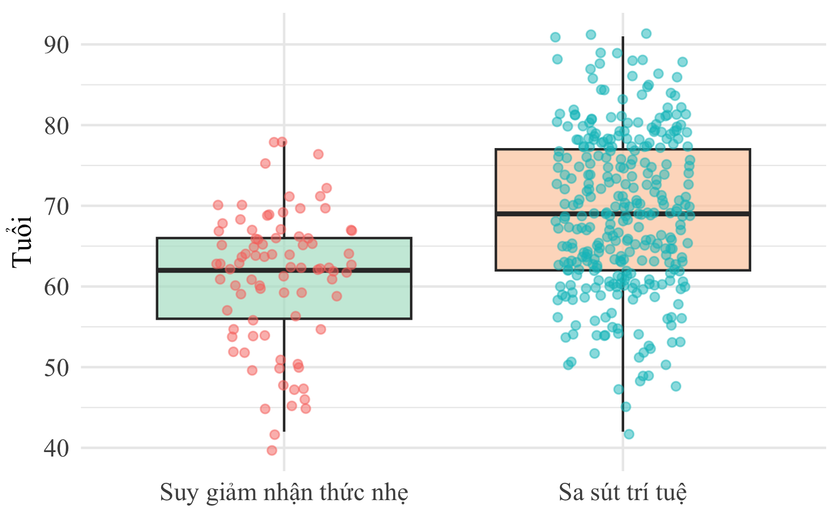

# ✍️ Inline: kết quả bảng  
inline_bang_tuoi_ketqua <- glue(  
 "Tuổi trung bình nhóm Suy giảm nhận thức nhẹ là {scales::number(sgnt$mean_age, accuracy = 0.1, decimal.mark = ',')} ± {scales::number(sgnt$sd_age, accuracy = 0.1, decimal.mark = ',')} tuổi; ",  
 "nhóm Sa sút trí tuệ là {scales::number(sstt$mean_age, accuracy = 0.1, decimal.mark = ',')} ± {scales::number(sstt$sd_age, accuracy = 0.1, decimal.mark = ',')} tuổi. ",  
 "Sự khác biệt có ý nghĩa thống kê với p {p_val_fmt}."  
)  
  
# ✍️ Inline: kết quả biểu đồ  
inline_bieudo_tuoi_ketqua <- "Biểu đồ hộp cho thấy sự khác biệt trong phân bố tuổi giữa hai nhóm nhận thức."  
  
# 📊 Tính tuổi trung bình toàn mẫu  
mean_age_all <- mean(df_clean$tuoi, na.rm = TRUE)  
  
# ✍️ Inline: bàn luận tổng hợp có tuổi toàn mẫu  
inline_tuoi_banluan <- case_when(  
 sgnt$mean_age < sstt$mean_age ~ glue(  
 "Trong nghiên cứu này, tuổi trung bình toàn mẫu nghiên cứu là {scales::number(mean_age_all, accuracy = 0.1, decimal.mark = ',')} tuổi; ",  
 "tuổi trung bình nhóm Suy giảm nhận thức nhẹ là {scales::number(sgnt$mean_age, accuracy = 0.1, decimal.mark = ',')} tuổi, ",  
 "nhóm Sa sút trí tuệ là {scales::number(sstt$mean_age, accuracy = 0.1, decimal.mark = ',')} tuổi. ",  
 "Nhóm Sa sút trí tuệ có xu hướng lớn tuổi hơn, cho thấy tuổi có thể liên quan đến mức độ suy giảm nhận thức."  
 ),  
 sgnt$mean_age > sstt$mean_age ~ "Trong nghiên cứu này, nhóm Suy giảm nhận thức nhẹ có xu hướng lớn tuổi hơn, cho thấy có thể tồn tại các yếu tố ngoài tuổi ảnh hưởng đến mức độ nhận thức.",  
 TRUE ~ "Trong nghiên cứu này, hai nhóm có độ tuổi tương đương, gợi ý rằng tuổi không phải là yếu tố phân biệt rõ giữa các mức độ nhận thức."  
)

#### Bảng đặc điểm tuổi

#### Biểu đồ theo tuổi

tuoi_gp <- ggplot(df, aes(x = phan_loan_roi_loan_nhan_thuc, y = tuoi, fill = phan_loan_roi_loan_nhan_thuc)) +  
 geom_boxplot(outlier.shape = NA, alpha = 0.7) +  
 geom_jitter(  
 aes(color = phan_loan_roi_loan_nhan_thuc),  
 width = 0.2, size = 1.5, alpha = 0.5  
 ) +  
 labs(  
 x = NULL,   
 y = "Tuổi"  
 ) +  
 theme_minimal(base_family = "Times New Roman") +  
 scale_x_discrete(labels=c("MCI" = "Suy giảm nhận thức nhẹ ", "Sa sút trí tuệ" = "Sa sút trí tuệ"))+  
 theme(  
 legend.position = "none",  
 axis.title = element_text(size = 12),  
 axis.text = element_text(size = 11)  
 )

tuoi_gp

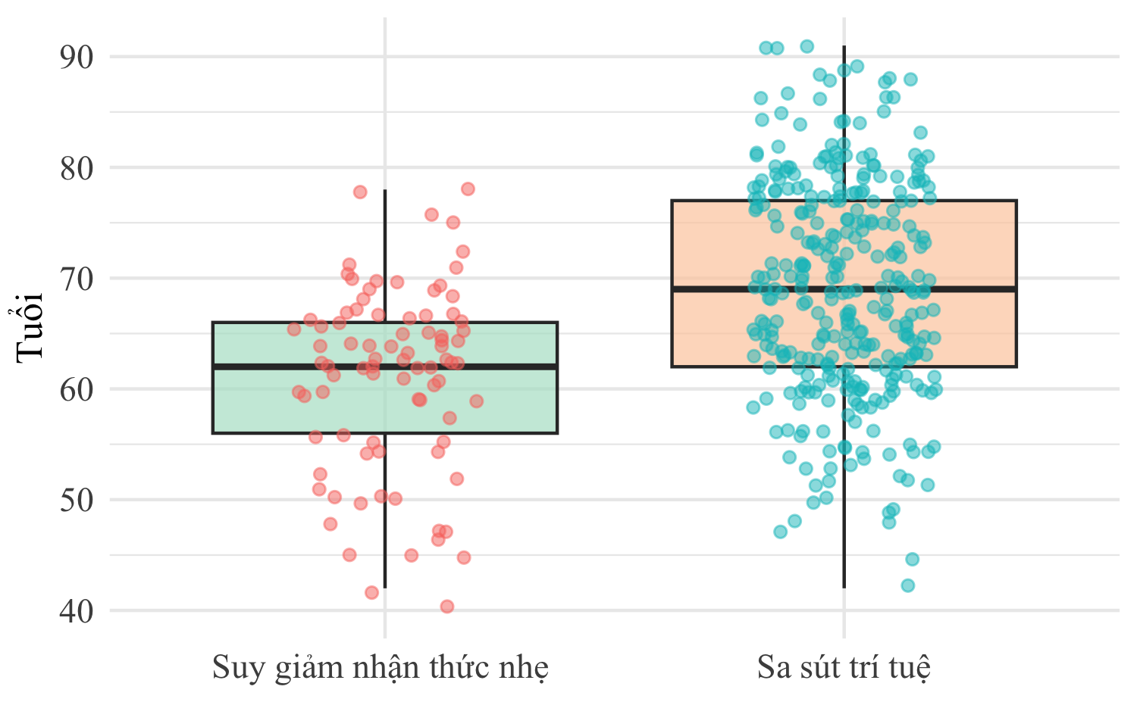

#### Bảng theo nhóm tuổi

# 🔄 Chuẩn hóa biến và gán nhãn  
levels_nhom_tuoi <- c("40–49", "50–59", "60–69", "70–79", "80+")  
df <- df %>%  
 mutate(  
 nhom_tuoi = factor(nhom_tuoi, levels = levels_nhom_tuoi),  
 chuan_doan_label = recode(phan_loan_roi_loan_nhan_thuc,  
 "MCI" = "Suy giảm nhận thức nhẹ",  
 "Sa sút trí tuệ" = "Sa sút trí tuệ")  
 )  
  
# 📋 Tạo bảng tần số theo nhóm tuổi (làm hàng) và chẩn đoán (làm cột)  
table_freq <- df %>%  
 count(nhom_tuoi, chuan_doan_label) %>%  
 group_by(nhom_tuoi) %>%  
 mutate(percent = n / sum(n) * 100) %>%  
 ungroup() %>%  
 mutate(`Tần số (%)` = sprintf("%d (%.1f%%)", n, percent)) %>%  
 select(`Nhóm tuổi` = nhom_tuoi, `Chẩn đoán` = chuan_doan_label, `Tần số (%)`) %>%  
 pivot_wider(  
 names_from = `Chẩn đoán`,  
 values_from = `Tần số (%)`,  
 values_fill = "-"  
 )  
  
# 🔍 Kiểm định Chi-squared  
chisq_data <- table(df$chuan_doan_label, df$nhom_tuoi)  
p_val <- chisq.test(chisq_data)$p.value

Warning in stats::chisq.test(x, y, ...): Chi-squared approximation may be  
incorrect

formatted_p <- ifelse(p_val < 0.001, "≤ 0,001", str_replace(sprintf("%.3f", p_val), "\\.", ","))  
  
# ➕ Thêm p-value vào bảng  
table_freq$`Giá trị p` <- c(formatted_p, rep("", nrow(table_freq) - 1))  
  
# 📊 Bảng flextable  
ft_freq_p <- flextable(table_freq) %>%  
 autofit() %>%  
 align(align = "center", part = "all") %>%  
 bold(i = 1, part = "header") %>%  
 bold(i = which(  
 table_freq$`Giá trị p` != "" &  
 table_freq$`Giá trị p` != "-" &  
 as.numeric(gsub("[≤< ]", "", table_freq$`Giá trị p`)) < 0.05  
 ), j = "Giá trị p", part = "body") %>%  
 font(fontname = "Times New Roman", part = "all") %>%  
 fontsize(size = 11, part = "all") %>%  
 set_table_properties(width = 1, layout = "autofit")

Warning in which(table_freq$`Giá trị p` != "" & table_freq$`Giá trị p` != : NAs  
introduced by coercion

ft_freq_p

| **Nhóm tuổi** | **Suy giảm nhận thức nhẹ** | **Sa sút trí tuệ** | **Giá trị p** |
| --- | --- | --- | --- |
| 40–49 | 9 (56.2%) | 7 (43.8%) | ≤ 0,001 |
| 50–59 | 19 (32.2%) | 40 (67.8%) |  |
| 60–69 | 46 (27.2%) | 123 (72.8%) |  |
| 70–79 | 11 (9.5%) | 105 (90.5%) |  |
| 80+ | - | 48 (100.0%) |  |

# ✍️ Inline: bảng  
inline_bang_nhom_tuoi_ketqua <- glue("Tần số nhóm tuổi theo chẩn đoán có độ lệch khác nhau rõ rệt, với p {formatted_p}.")  
  
# 📈 Biểu đồ boxplot  
nhom_tuoi_gp <- ggplot(df, aes(x = nhom_tuoi, y = tuoi, fill = chuan_doan_label)) +  
 geom_boxplot(outlier.shape = NA, alpha = 0.7, position = position_dodge(width = 0.75)) +  
 labs(  
 x = "Nhóm tuổi",  
 y = "Tuổi",  
 fill = "Chẩn đoán"  
 ) +  
 theme_minimal(base_family = "Times New Roman") +  
 theme(  
 text = element_text(family = "Times New Roman"),  
 plot.title = element_text(hjust = 0.5, face = "bold", size = 14),  
 axis.title = element_text(size = 12),  
 axis.text = element_text(size = 11),  
 legend.title = element_text(size = 12),  
 legend.text = element_text(size = 11),  
 legend.position = "top"  
 )  
  
nhom_tuoi_gp

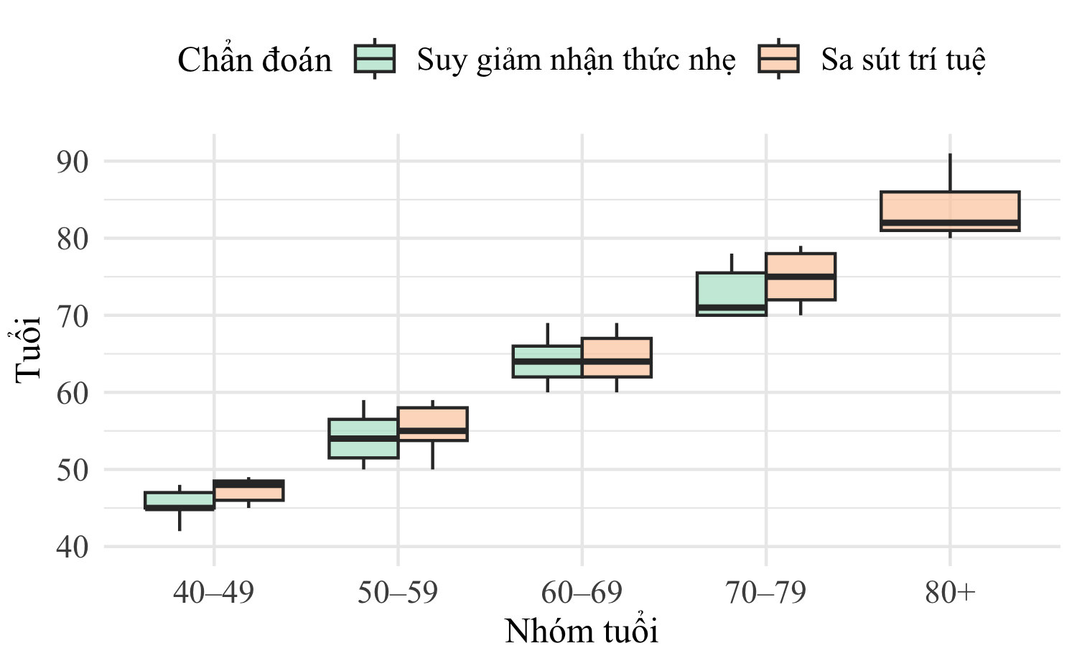

# ✍️ Inline: biểu đồ  
inline_bieudo_nhom_tuoi_ketqua <- "Biểu đồ boxplot cho thấy xu hướng tăng tuổi đồng thời với mức độ nhận thức giảm."  
  
# ✍️ Inline: bàn luận  
inline_nhom_tuoi_banluan <- "Nhóm Sa sút trí tuệ chiếm tỷ lệ cao nhất trong nhóm tuổi ≥ 80, trong khi nhóm Suy giảm nhận thức nhẹ phổ biến hơn trong nhóm tuổi 60–69. Xu hướng này gợi ý mối quan hệ tạm thời giữa tuổi và mức độ sa sút nhận thức."

### Đặc điểm giới tính

# 🔍 Phân tích giới tính theo nhóm chẩn đoán  
  
# 🧮 Hàm phụ: Tính phần trăm nữ theo nhóm  
lay_phan_tram_nu <- function(nhom) {  
 df %>%  
 filter(phan_loan_roi_loan_nhan_thuc == nhom, gender == "Nữ") %>%  
 summarise(percent = n() / sum(df$phan_loan_roi_loan_nhan_thuc == nhom) * 100) %>%  
 pull(percent) %>%  
 round(1)  
}  
  
# 📊 Tóm tắt dữ liệu giới tính  
gioitinh_summary <- df %>%  
 mutate(chuan_doan_label = recode(phan_loan_roi_loan_nhan_thuc, "MCI" = "Suy giảm nhận thức nhẹ")) %>%  
 count(chuan_doan_label, gender) %>%  
 group_by(chuan_doan_label) %>%  
 mutate(percent = n / sum(n) * 100) %>%  
 ungroup()  
  
# 📋 Bảng flextable  
bang_gioitinh <- gioitinh_summary %>%  
 mutate(`Tần số (%)` = sprintf("%d (%.1f%%)", n, percent)) %>%  
 select(`Chẩn đoán` = chuan_doan_label, `Giới tính` = gender, `Tần số (%)`) %>%  
 pivot_wider(names_from = `Giới tính`, values_from = `Tần số (%)`, values_fill = "-")  
  
# 🧪 Tính p-value  
p_val_gender <- chisq.test(table(df$phan_loan_roi_loan_nhan_thuc, df$gender))$p.value  
formatted_p_gender <- ifelse(p_val_gender < 0.001, "≤ 0,001", str_replace(sprintf("%.3f", p_val_gender), "\\.", ","))  
  
bang_gioitinh$`Giá trị p` <- c(formatted_p_gender, rep("", nrow(bang_gioitinh) - 1))  
  
ft_gender <- flextable(bang_gioitinh) %>%  
 autofit() %>%  
 align(align = "center", part = "all") %>%  
 bold(i = 1, part = "header") %>%  
 bold(i = which(  
 bang_gioitinh$`Giá trị p` != "" &  
 bang_gioitinh$`Giá trị p` != "-" &  
 as.numeric(gsub("[<≤ ]", "", bang_gioitinh$`Giá trị p`)) < 0.05  
 ), j = "Giá trị p", part = "body") %>%  
 set_caption("Bảng: Phân bố giới tính theo nhóm nhận thức (tô đậm nếu p < 0.05)") %>%  
 font(fontname = "Times New Roman", part = "all") %>%  
 fontsize(size = 11, part = "all") %>%  
 set_table_properties(width = 1, layout = "autofit")  
  
ft_gender

| **Chẩn đoán** | **Nam** | **Nữ** | **Giá trị p** |
| --- | --- | --- | --- |
| Suy giảm nhận thức nhẹ | 26 (30.6%) | 59 (69.4%) | 0,146 |
| Sa sút trí tuệ | 129 (39.9%) | 194 (60.1%) |  |

# 📉 Biểu đồ giới tính  
gioitinh_bar_percent <- ggplot(gioitinh_summary, aes(x = chuan_doan_label, y = n, fill = gender)) +  
 geom_bar(stat = "identity", position = position_dodge(width = 0.8)) +  
 geom_text(  
 aes(label = sprintf("%.1f%%", percent)),  
 position = position_dodge(width = 0.8),  
 vjust = -0.3,  
 size = 3.5,  
 family = "Times New Roman"  
 ) +  
 labs(x = NULL, y = "Số lượng bệnh nhân", fill = "Giới tính") +  
 theme_minimal(base_family = "Times New Roman") +  
 theme(  
 axis.title = element_text(size = 12),  
 axis.text = element_text(size = 11),  
 legend.title = element_text(size = 12),  
 legend.text = element_text(size = 11)  
 )  
  
gioitinh_bar_percent

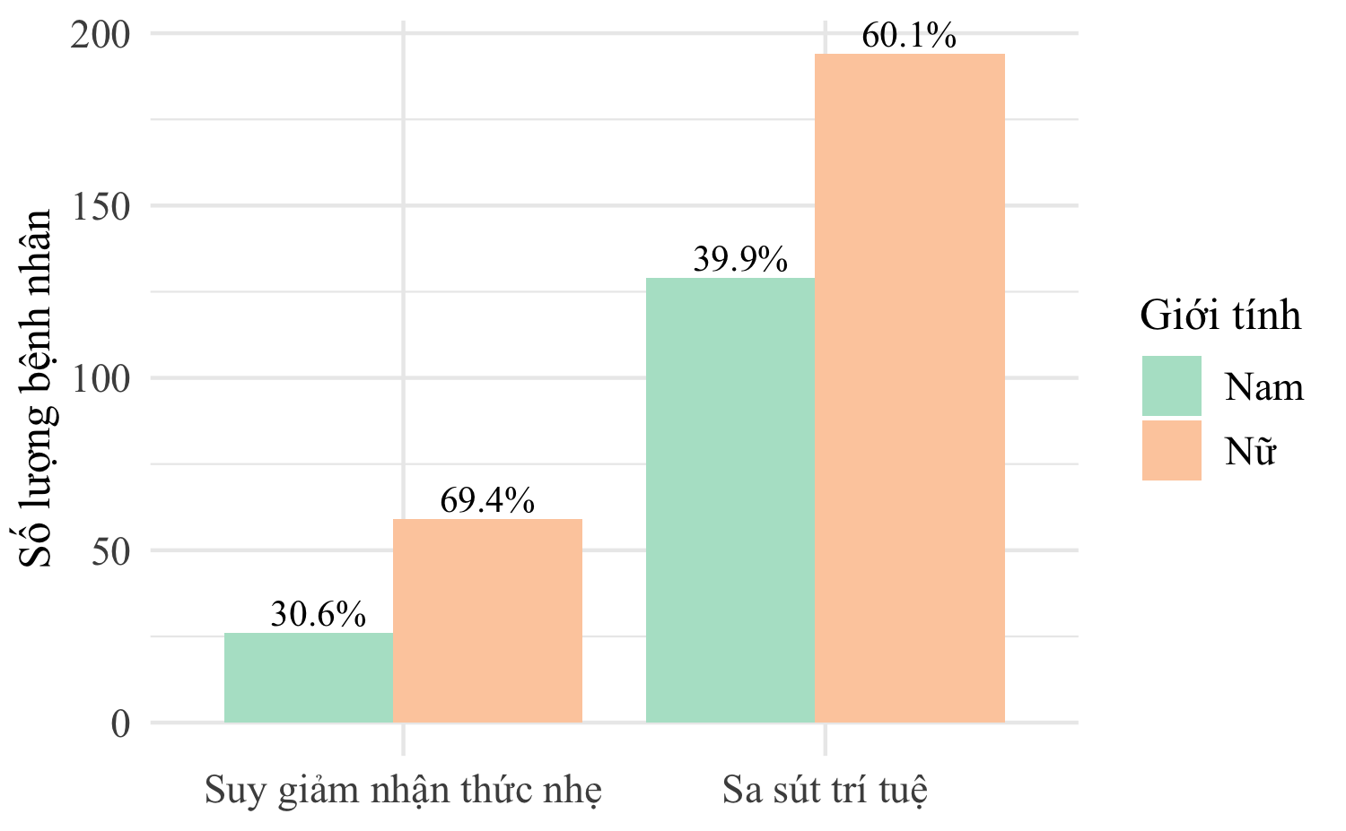

# ✍️ Inline bàn luận  
gioitinh_mci <- lay_phan_tram_nu("MCI")  
gioitinh_sstt <- lay_phan_tram_nu("Sa sút trí tuệ")  
  
inline_bang_gioitinh_ketqua <- glue(  
 "ở nhóm Suy giảm nhận thức nhẹ, nữ giới chiếm {gioitinh_mci}%, ",  
 "trong khi nhóm Sa sút trí tuệ chiếm {gioitinh_sstt}%. ",  
 "Sự khác biệt này ", ifelse(p_val_gender < 0.05, "có", "không có"),  
 " ý nghĩa thống kê với p = {formatted_p_gender}."  
)  
  
# ✍️ Inline kết quả biểu đồ  
inline_bieudo_gioitinh_ketqua <- "Biểu đồ cột cho thấy xu hướng lệch giới giữa hai nhóm chẩn đoán."  
  
  
inline_bang_gioitinh_banluan <- glue(  
 "Kết quả nghiên cứu về giới tính cho thấy: ở nhóm Suy giảm nhận thức nhẹ, nữ giới chiếm {gioitinh_mci}%, ",  
 "trong khi nhóm Sa sút trí tuệ chiếm {gioitinh_sstt}%. "  
)

### Đặc điểm trình độ học vấn

# 📊 Tóm tắt dữ liệu học vấn 🧠  
hocvan_summary <- df %>%  
 filter(phan_loan_roi_loan_nhan_thuc %in% c("MCI", "Sa sút trí tuệ")) %>% # 💡 chỉ lấy 2 nhóm  
 count(phan_loan_roi_loan_nhan_thuc, edu) %>%  
 group_by(phan_loan_roi_loan_nhan_thuc) %>%  
 mutate(percent = n / sum(n) * 100) %>%  
 ungroup()  
  
# 🧮 Tạo bảng trình độ học vấn với 2 cột MCI, SSTT  
table_edu <- hocvan_summary %>%  
 mutate(`Tần số (%)` = sprintf("%d (%.1f%%)", n, percent) %>% str_replace_all("\\.", ",")) %>%  
 select(`Chẩn đoán` = phan_loan_roi_loan_nhan_thuc, `Trình độ học vấn` = edu, `Tần số (%)`) %>%  
 pivot_wider(names_from = `Chẩn đoán`, values_from = `Tần số (%)`, values_fill = "-")  
  
# 🧪 Tính p-value  
chisq_edu <- table(df$phan_loan_roi_loan_nhan_thuc, df$edu)  
use_fisher <- any(chisq_edu < 5)  
p_val_edu <- if (use_fisher) fisher.test(chisq_edu)$p.value else chisq.test(chisq_edu)$p.value  
formatted_p_edu <- ifelse(p_val_edu < 0.001, "≤ 0,001", str_replace(sprintf("%.3f", p_val_edu), "\\.", ","))  
  
# ➕ Thêm dòng p-value  
table_edu$`Giá trị p` <- c(formatted_p_edu, rep("", nrow(table_edu) - 1))  
  
# 📋 Bảng flextable  
ft_edu <- flextable(table_edu) %>%  
 autofit() %>%  
 align(align = "center", part = "all") %>%  
 bold(i = 1, part = "header") %>%  
 bold(i = which(  
 table_edu$`Giá trị p` != "" &  
 table_edu$`Giá trị p` != "-" &  
 as.numeric(gsub("[≤< ]", "", table_edu$`Giá trị p`)) < 0.05  
 ), j = "Giá trị p", part = "body") %>%  
 font(fontname = "Times New Roman", part = "all") %>%  
 fontsize(size = 11, part = "all") %>%  
 set_table_properties(width = 1, layout = "autofit") %>%  
 set_caption("Bảng: Phân bố trình độ học vấn theo nhóm nhận thức")

Warning in which(table_edu$`Giá trị p` != "" & table_edu$`Giá trị p` != : NAs  
introduced by coercion

# 🎨 Biểu đồ ggplot trình độ học vấn  
hocvan_bar_percent <- ggplot(hocvan_summary, aes(x = edu, y = percent, fill = phan_loan_roi_loan_nhan_thuc)) +  
 geom_col(position = position_dodge(width = 0.8)) +  
 geom_text(  
 aes(label = str_replace(sprintf("%.1f%%", percent), "\\.", ",")),  
 position = position_dodge(width = 0.8),  
 vjust = -0.3,  
 size = 3.5,  
 family = "Times New Roman"  
 ) +  
 labs(  
 x = "Trình độ học vấn",  
 y = "Tỷ lệ (%)",  
 fill = "Nhóm nhận thức"  
 ) +  
 theme_minimal(base_family = "Times New Roman") +  
 theme(  
 axis.title = element_text(size = 12),  
 axis.text = element_text(size = 11),  
 legend.title = element_text(size = 12),  
 legend.text = element_text(size = 11),  
 legend.position = "top"  
 )  
  
# ✍️ Inline mô tả bảng  
lay_tyle_hocvan <- function(nhom, bac) {  
 ket_qua <- hocvan_summary %>%  
 filter(phan_loan_roi_loan_nhan_thuc == nhom, edu == bac) %>%  
 pull(percent)  
 if (length(ket_qua) == 0) return(0) else return(round(ket_qua, 1))  
}  
  
hv_mci_daihoc <- lay_tyle_hocvan("MCI", "Đại học")  
hv_sstt_daihoc <- lay_tyle_hocvan("Sa sút trí tuệ", "Đại học")  
  
# 🧾 Inline mô tả bảng  
inline_table_hocvan <- glue(  
 "Tỷ lệ trình độ Đại học cao nhất ghi nhận ở nhóm Suy giảm nhận thức nhẹ ({hv_mci_daihoc}%) so với nhóm Sa sút trí tuệ ({hv_sstt_daihoc}%). ",  
 "Giá trị p kiểm định sự khác biệt giữa hai nhóm là {formatted_p_edu}."  
)  
  
# ✏️ Inline mô tả biểu đồ có điều kiện  
inline_plot_hocvan <- ifelse(  
 hv_mci_daihoc > hv_sstt_daihoc,  
 glue("Biểu đồ cho thấy nhóm Suy giảm nhận thức nhẹ có xu hướng đạt trình độ học vấn cao hơn."),  
 glue("Biểu đồ cho thấy nhóm Sa sút trí tuệ có tỷ lệ trình độ học vấn cao hơn.")  
)  
  
# 💬 Inline bàn luận tổng quan có điều kiện  
inline_banluan_hocvan <- ifelse(  
 hv_mci_daihoc > hv_sstt_daihoc,  
 glue("Tổng quan cho thấy nhóm Suy giảm nhận thức nhẹ có trình độ học vấn cao hơn."),  
 glue("Nhóm Sa sút trí tuệ có trình độ học vấn cao hơn trong nghiên cứu này.")  
)

### Phân tích MMSE

# 🧠 Tổng hợp bảng MMSE  
tab_mmse <- df %>%  
 count(mmse_group, name = "n") %>%  
 mutate(  
 percent = round(100 * n / sum(n), 1),  
 percent_vi = str_replace(format(percent, decimal.mark = ","), "\\.", ","), # ✅ xử lý dấu , trước  
 `Số lượng (Tỷ lệ %)` = glue("{n} ({percent_vi}%)"),  
 nhan_day_du = case_when(  
 mmse_group == "Bình thường" ~ "Bình thường",  
 mmse_group == "Suy giảm nhận thức nhẹ" ~ "Suy giảm nhận thức nhẹ",  
 mmse_group == "Sa sút trí tuệ nhẹ" ~ "Sa sút trí tuệ nhẹ",  
 mmse_group == "Sa sút trí tuệ trung bình" ~ "Sa sút trí tuệ trung bình",  
 mmse_group == "Sa sút trí tuệ nặng" ~ "Sa sút trí tuệ nặng",  
 TRUE ~ as.character(mmse_group)  
 )  
 )  
  
# 📋 Tạo bảng flextable  
ft_mmse <- flextable(tab_mmse %>%  
 select(`Phân độ MMSE` = nhan_day_du, `Số lượng (Tỷ lệ %)`)) %>%  
 colformat_num(decimal.mark = ",", big.mark = ".") %>%  
 set_table_properties(width = 1, layout = "autofit") %>%  
 font(fontname = "Times New Roman", part = "all") %>%  
 fontsize(size = 11, part = "all") %>%  
 set_caption("Bảng: Tần suất và tỷ lệ phân độ MMSE") %>%  
 autofit()  
  
# 📊✨ Biểu đồ cột MMSE theo thứ tự từ nhẹ đến nặng với nhãn không bị mất  
ggplot_mmse <- tab_mmse %>%  
 mutate(nhan_day_du = factor(  
 nhan_day_du,  
 levels = c(  
 "Suy giảm nhận thức nhẹ",  
 "Sa sút trí tuệ nhẹ",  
 "Sa sút trí tuệ trung bình",  
 "Sa sút trí tuệ nặng"  
 )  
 )) %>%  
 ggplot(aes(x = nhan_day_du, y = n, fill = nhan_day_du)) +  
 geom_col(width = 0.6) +  
 geom_text(  
 aes(label = `Số lượng (Tỷ lệ %)`),  
 vjust = -0.5,  
 size = 3.5,  
 family = "Times New Roman"  
 ) +  
 scale_y_continuous(expand = expansion(mult = c(0, 0.1))) + # ✅ tạo khoảng trống phía trên  
 scale_fill_brewer(palette = "Pastel1") +  
 labs(y = "Số lượng") +  
 theme_minimal(base_family = "Times New Roman") +  
 theme(  
 axis.text.x = element_text(angle = 30, hjust = 1),  
 axis.title.x = element_blank(),   
 axis.text = element_text(size = 11),  
 legend.position = "none"  
 )  
  
# ✏️ Inline mô tả bảng  
mmse_top <- tab_mmse %>% slice_max(order_by = n, n = 1)  
inline_bang_mmse <- glue(  
 "Bảng cho thấy phân độ MMSE phổ biến nhất là **{mmse_top$nhan_day_du}**, ",  
 "chiếm tỷ lệ {format(mmse_top$percent, decimal.mark = ',')}%."  
)  
  
# 📈 Inline mô tả biểu đồ  
tab_mmse_xu <- tab_mmse %>%  
 mutate(nhom = case_when(  
 str_detect(mmse_group, "Suy giảm") ~ "Suy giảm nhận thức nhẹ",  
 str_detect(mmse_group, "Sa sút") ~ "Sa sút trí tuệ",  
 mmse_group == "Bình thường" ~ "Bình thường"  
 )) %>%  
 group_by(nhom) %>%  
 summarise(tong = sum(n), .groups = "drop")  
  
top_xu <- tab_mmse_xu %>% slice_max(order_by = tong, n = 1)  
nhom_dich <- top_xu$nhom  
inline_bieudo_mmse <- glue(  
 "Biểu đồ thể hiện xu hướng tập trung vào nhóm **{nhom_dich}**."  
)  
  
# 🧠 Inline bàn luận ngắn gọn  
top2 <- tab_mmse %>% arrange(desc(n)) %>% slice_head(n = 2)  
inline_mmse_banluan <- text_blue(ifelse(  
 top2$nhan_day_du[1] != top2$nhan_day_du[2],  
 glue("Hai phân độ phổ biến nhất là {top2$nhan_day_du[1]} (chiếm {top2$percent[1]}%) và {top2$nhan_day_du[2]} (chiếm {top2$percent[2]}%)."),  
 glue("Phân độ phổ biến nhất là **{top2$nhan_day_du[1]}**, chiếm {top2$percent[1]}%")  
))  
  
# 🔢 Tính phần trăm người thuộc nhóm MCI (MMSE 26–29)  
percent_mci <- tab_mmse %>%  
 filter(mmse_group == "Suy giảm nhận thức nhẹ") %>%  
 summarise(p = sum(n) / sum(tab_mmse$n)) %>%  
 pull(p)  
  
# 📘 Inline mô tả với text_blue() và phần trăm kiểu Việt (dấu phẩy)  
inline_mci_mota_phantram_banluan <- text_blue(glue(  
 "Trong nghiên cứu này, có {scales::percent(percent_mci, accuracy = 0.1, decimal.mark = ',')} người tham gia được phân vào nhóm MCI (MMSE 26–29)."  
))  
# 🧠 Inline bàn luận ngắn gọn ve tỉ lệ các nhón   
# 🧠 Tính tỷ lệ nhóm "Sa sút trí tuệ nặng"  
prop_nang <- df %>%  
 summarise(ti_le = mean(mmse_group == "Sa sút trí tuệ nặng") * 100) %>%  
 pull(ti_le)  
  
# 📌 Tạo chuỗi mô tả inline với định dạng phần trăm kiểu Việt Nam  
ti_le_sstt_nang_theo_mmse <- text_blue(glue(  
 "tỷ lệ nhóm Sa sút trí tuệ nặng là {scales::number(prop_nang, accuracy = 0.1, decimal.mark = ',')}%"  
))

### Đặc điểm các test nhận thức

# 🧠 Biến thần kinh nhận thức và nhãn  
tests_nhanthuc <- c(  
 "Im.recall1", "de.recall1", "de.reg1",  
 "TMT.A.time", "TMT.B.time",  
 "DS.forward1", "DS.backrward1",  
 "animal.test1", "clock.drawing1"  
)  
  
label_nhanthuc <- c(  
 "Nhớ lại ngay", "Nhớ lại có trì hoãn", "Nhận biết có trì hoãn",  
 "Nối số", "Nối số-chữ",  
 "Đọc số xuôi", "Đọc số ngược",  
 "Lưu loát ngôn ngữ", "Vẽ đồng hồ"  
)  
names(label_nhanthuc) <- tests_nhanthuc  
  
# 📋 Tổng hợp bảng mô tả + kiểm định  
table_nhanthuc_group <- purrr::map_dfr(tests_nhanthuc, function(var) {  
 df_sub <- df %>%  
 select(phan_loan_roi_loan_nhan_thuc, !!sym(var)) %>%  
 filter(!is.na(phan_loan_roi_loan_nhan_thuc), !is.na(!!sym(var)))  
  
 # Kiểm định  
 formatted_p <- "-"  
 if (n_distinct(df_sub$phan_loan_roi_loan_nhan_thuc) >= 2) {  
 group_vals <- split(df_sub[[var]], df_sub$phan_loan_roi_loan_nhan_thuc)  
 if (length(group_vals[[1]]) >= 3 && length(group_vals[[2]]) >= 3) {  
 shapiro1 <- shapiro.test(group_vals[[1]])$p.value  
 shapiro2 <- shapiro.test(group_vals[[2]])$p.value  
 p_val <- tryCatch({  
 if (shapiro1 > 0.05 && shapiro2 > 0.05) {  
 t.test(!!sym(var) ~ phan_loan_roi_loan_nhan_thuc, data = df_sub)$p.value  
 } else {  
 wilcox.test(!!sym(var) ~ phan_loan_roi_loan_nhan_thuc, data = df_sub)$p.value  
 }  
 }, error = function(e) NA_real_)  
 formatted_p <- ifelse(  
 is.na(p_val), "-",  
 ifelse(p_val < 0.001, "< 0,001", formatC(p_val, digits = 3, format = "f") |> str_replace_all("\\.", ","))  
 )  
 }  
 }  
  
 # Tóm tắt mô tả  
 df_stats <- df_sub %>%  
 group_by(phan_loan_roi_loan_nhan_thuc) %>%  
 summarise(  
 `Trung bình ± SD` = sprintf("%.1f ± %.1f", mean(!!sym(var)), sd(!!sym(var))),  
 `Trung vị (Q1–Q3)` = sprintf("%.1f (%.1f–%.1f)",  
 median(!!sym(var)),  
 quantile(!!sym(var), 0.25),  
 quantile(!!sym(var), 0.75)),  
 `Min – Max` = sprintf("%.1f – %.1f", min(!!sym(var)), max(!!sym(var))),  
 N = as.character(n()),  
 .groups = "drop"  
 ) %>%  
 pivot_longer(-phan_loan_roi_loan_nhan_thuc, names_to = "Chỉ số", values_to = "Giá trị") %>%  
 pivot_wider(names_from = phan_loan_roi_loan_nhan_thuc, values_from = "Giá trị") %>%  
 mutate(  
 `Test thần kinh` = label_nhanthuc[[var]],  
 `Giá trị p` = if_else(`Chỉ số` == "Trung bình ± SD", formatted_p, "")  
 ) %>%  
 select(`Test thần kinh`, everything())  
  
 return(df_stats)  
}) %>%  
 mutate(across(-`Test thần kinh`, ~str_replace_all(.x, "\\.", ","))) # 🇻🇳 dấu phẩy Việt  
  
# 📋 Bảng flextable  
ft_nhanthuc_group <- flextable(table_nhanthuc_group %>% select(-`Giá trị p`)) %>%  
 align(align = "center", part = "all") %>%  
 font(fontname = "Times New Roman", part = "all") %>%  
 fontsize(size = 11, part = "all") %>%  
 bold(i = 1, part = "header") %>%  
 set_caption("Bảng: Mô tả và kiểm định các test thần kinh nhận thức theo nhóm nhận thức") %>%  
 autofit()  
# 💬 Inline mô tả bảng  
# 📊 Biểu đồ density  
df_long_nhanthuc <- df %>%  
 select(phan_loan_roi_loan_nhan_thuc, all_of(tests_nhanthuc)) %>%  
 pivot_longer(cols = -phan_loan_roi_loan_nhan_thuc, names_to = "test", values_to = "giatri") %>%  
 mutate(test_label = fct_recode(factor(test), !!!label_nhanthuc))

Warning: There was 1 warning in `mutate()`.  
ℹ In argument: `test_label = fct_recode(...)`.  
Caused by warning:  
! Unknown levels in `f`: Nhớ lại ngay, Nhớ lại có trì hoãn, Nhận biết có trì hoãn, Nối số, Nối số-chữ, Đọc số xuôi, Đọc số ngược, Lưu loát ngôn ngữ, Vẽ đồng hồ

plot_nhanthuc_group <- ggplot(df_long_nhanthuc, aes(x = giatri, fill = phan_loan_roi_loan_nhan_thuc)) +  
 geom_density(alpha = 0.5) +  
 facet_wrap(~test_label, scales = "free", ncol = 3) +  
 labs(  
 x = "Giá trị", y = "Mật độ",  
 fill = "Nhóm nhận thức",  
 title = "Biểu đồ mật độ các test thần kinh theo nhóm nhận thức"  
 ) +  
 theme_minimal(base_family = "Times New Roman") +  
 theme(  
 strip.text = element_text(size = 11),  
 axis.text = element_text(size = 10),  
 axis.title = element_text(size = 11),  
 plot.title = element_text(face = "bold", hjust = 0.5),  
 legend.position = "bottom"  
 )  
  
# 💬 Inline mô tả bảng  
inline_bang_tests_group <- glue(  
 "Bảng trên cho thấy nhiều test có sự khác biệt rõ rệt giữa nhóm Suy giảm nhận thức nhẹ và 'Sa sút trí tuệ', ",  
 "với giá trị p < 0,05 được ghi nhận ở các test"  
)  
  
# 💬 Inline mô tả biểu đồ  
inline_bieudo_tests_group <- glue(  
 "Biểu đồ mật độ cho thấy sự phân tách giữa hai nhóm rõ nhất ở các test như 'Đọc số ngược', 'Nối số-chữ' và 'Vẽ đồng hồ', ",  
 "gợi ý đây là các công cụ nhạy trong phân biệt mức độ suy giảm nhận thức."  
)  
  
# 💬 Inline bình luận tổng quan  
inline_banluan_tests_group <- glue(  
 "Kết quả kiểm định và biểu đồ đều cho thấy xu hướng rõ ràng: nhóm 'Sa sút trí tuệ' có hiệu suất thấp hơn đáng kể trên các test thần kinh nhận thức. ",  
 "Điều này củng cố vai trò phân biệt của các công cụ đánh giá nhận thức ngắn gọn trong tầm soát suy giảm."  
)  
# 💬 Inline bàn luận tổng quan  
inline_banluan_tests <- glue(  
 "Nhìn chung, các test như 'Đọc số ngược', 'Nối số-chữ' có nhiều giá trị thấp, phản ánh mức suy giảm nhận thức ở bệnh nhân"  
)

## Phân tích tương quan mmse theo nhóm chẩn đoán

### Tính tương quan theo nhóm (MCI và sa sút trí tuệ)

# Hàm định dạng số kiểu Việt  
format_vn <- function(x) {  
 format(round(as.numeric(x), 2), decimal.mark = ",", nsmall = 2)  
}  
  
# Danh sách test và nhãn tiếng Việt  
cor_vars <- c(  
 "Im.recall1", "de.recall1", "de.reg1",  
 "TMT.A.time", "TMT.B.time",  
 "DS.forward1", "DS.backrward1",  
 "animal.test1", "clock.drawing1"  
)  
cor_labels <- c(  
 "Nhớ lại ngay", "Nhớ lại có trì hoãn", "Nhận biết có trì hoãn",  
 "Nối số (TMT-A)", "Nối số - chữ (TMT-B)",  
 "Đọc số xuôi", "Đọc số ngược",  
 "Lưu loát ngôn ngữ", "Vẽ đồng hồ"  
)  
names(cor_labels) <- cor_vars  
  
# Tính tương quan  
cor_table <- purrr::map_dfr(cor_vars, function(var) {  
 df_sub <- df %>% select(mmse.new, !!sym(var)) %>% drop_na()  
  
 test <- tryCatch(  
 cor.test(df_sub$mmse.new, df_sub[[var]], method = "spearman"),  
 error = function(e) NULL  
 )  
  
 if (!is.null(test)) {  
 r_val <- round(test$estimate, 2)  
 abs_r <- abs(r_val)  
 muc_do <- case_when(  
 abs_r >= 0.7 ~ "Chặt",  
 abs_r >= 0.5 ~ "Khá",  
 abs_r >= 0.3 ~ "Vừa",  
 TRUE ~ "Yếu"  
 )  
  
 data.frame(  
 Test.thần.kinh = cor_labels[[var]],  
 Hệ.số.tương.quan..r. = r_val,  
 Giá.trị.p = ifelse(test$p.value < 0.001, "< 0.001", sprintf("%.3f", test$p.value)),  
 Mức.độ.tương.quan = muc_do  
 )  
 }  
})

Warning in cor.test.default(df_sub$mmse.new, df_sub[[var]], method =  
"spearman"): Cannot compute exact p-value with ties  
Warning in cor.test.default(df_sub$mmse.new, df_sub[[var]], method =  
"spearman"): Cannot compute exact p-value with ties  
Warning in cor.test.default(df_sub$mmse.new, df_sub[[var]], method =  
"spearman"): Cannot compute exact p-value with ties  
Warning in cor.test.default(df_sub$mmse.new, df_sub[[var]], method =  
"spearman"): Cannot compute exact p-value with ties  
Warning in cor.test.default(df_sub$mmse.new, df_sub[[var]], method =  
"spearman"): Cannot compute exact p-value with ties  
Warning in cor.test.default(df_sub$mmse.new, df_sub[[var]], method =  
"spearman"): Cannot compute exact p-value with ties  
Warning in cor.test.default(df_sub$mmse.new, df_sub[[var]], method =  
"spearman"): Cannot compute exact p-value with ties  
Warning in cor.test.default(df_sub$mmse.new, df_sub[[var]], method =  
"spearman"): Cannot compute exact p-value with ties  
Warning in cor.test.default(df_sub$mmse.new, df_sub[[var]], method =  
"spearman"): Cannot compute exact p-value with ties

# Định dạng số kiểu Việt  
format_vn <- function(x) {  
 format(round(as.numeric(x), 2), decimal.mark = ",", nsmall = 2)  
}  
  
# Tính tương quan Spearman cho từng nhóm  
cor_by_group <- purrr::map_dfr(  
 .x = c("MCI", "Sa sút trí tuệ"),  
 .f = function(gr) {  
 purrr::map_dfr(cor_vars, function(var) {  
 df_sub <- df %>%  
 filter(phan_loan_roi_loan_nhan_thuc == gr) %>%  
 select(mmse.new, !!sym(var)) %>% drop_na()  
  
 test <- tryCatch(  
 cor.test(df_sub$mmse.new, df_sub[[var]], method = "spearman"),  
 error = function(e) NULL  
 )  
  
 if (!is.null(test)) {  
 r_val <- round(test$estimate, 2)  
 abs_r <- abs(r_val)  
 muc_do <- case_when(  
 abs_r >= 0.7 ~ "Chặt",  
 abs_r >= 0.5 ~ "Khá",  
 abs_r >= 0.3 ~ "Vừa",  
 TRUE ~ "Yếu"  
 )  
  
 data.frame(  
 Nhóm = gr,  
 Test.thần.kinh = cor_labels[[var]],  
 Hệ.số.tương.quan.r = r_val,  
 Giá.trị.p = ifelse(test$p.value < 0.001, "< 0.001", sprintf("%.3f", test$p.value)),  
 Mức.độ.tương.quan = muc_do  
 )  
 }  
 })  
 }  
)

Warning in cor.test.default(df_sub$mmse.new, df_sub[[var]], method =  
"spearman"): Cannot compute exact p-value with ties  
Warning in cor.test.default(df_sub$mmse.new, df_sub[[var]], method =  
"spearman"): Cannot compute exact p-value with ties  
Warning in cor.test.default(df_sub$mmse.new, df_sub[[var]], method =  
"spearman"): Cannot compute exact p-value with ties  
Warning in cor.test.default(df_sub$mmse.new, df_sub[[var]], method =  
"spearman"): Cannot compute exact p-value with ties  
Warning in cor.test.default(df_sub$mmse.new, df_sub[[var]], method =  
"spearman"): Cannot compute exact p-value with ties  
Warning in cor.test.default(df_sub$mmse.new, df_sub[[var]], method =  
"spearman"): Cannot compute exact p-value with ties  
Warning in cor.test.default(df_sub$mmse.new, df_sub[[var]], method =  
"spearman"): Cannot compute exact p-value with ties  
Warning in cor.test.default(df_sub$mmse.new, df_sub[[var]], method =  
"spearman"): Cannot compute exact p-value with ties  
Warning in cor.test.default(df_sub$mmse.new, df_sub[[var]], method =  
"spearman"): Cannot compute exact p-value with ties  
Warning in cor.test.default(df_sub$mmse.new, df_sub[[var]], method =  
"spearman"): Cannot compute exact p-value with ties  
Warning in cor.test.default(df_sub$mmse.new, df_sub[[var]], method =  
"spearman"): Cannot compute exact p-value with ties  
Warning in cor.test.default(df_sub$mmse.new, df_sub[[var]], method =  
"spearman"): Cannot compute exact p-value with ties  
Warning in cor.test.default(df_sub$mmse.new, df_sub[[var]], method =  
"spearman"): Cannot compute exact p-value with ties  
Warning in cor.test.default(df_sub$mmse.new, df_sub[[var]], method =  
"spearman"): Cannot compute exact p-value with ties  
Warning in cor.test.default(df_sub$mmse.new, df_sub[[var]], method =  
"spearman"): Cannot compute exact p-value with ties  
Warning in cor.test.default(df_sub$mmse.new, df_sub[[var]], method =  
"spearman"): Cannot compute exact p-value with ties  
Warning in cor.test.default(df_sub$mmse.new, df_sub[[var]], method =  
"spearman"): Cannot compute exact p-value with ties  
Warning in cor.test.default(df_sub$mmse.new, df_sub[[var]], method =  
"spearman"): Cannot compute exact p-value with ties

mota_theo_nhom <- function(nhom, muc) {  
 data <- cor_by_group %>%  
 filter(Nhóm == nhom, Mức.độ.tương.quan == muc)  
  
 if (nrow(data) == 0) return(NULL)  
  
 data <- data %>%  
 mutate(  
 r_txt = format(round(Hệ.số.tương.quan.r, 2), decimal.mark = ","),  
 p_txt = ifelse(  
 Giá.trị.p == "< 0.001", "< 0,001",  
 format(round(as.numeric(gsub("< ", "", Giá.trị.p)), 3), decimal.mark = ",")  
 ),  
 test_format = ifelse(  
 as.numeric(gsub("< ", "", Giá.trị.p)) < 0.05,  
 glue("**{Test.thần.kinh}** (r = {r_txt}, p = {p_txt})"),  
 glue("{Test.thần.kinh} (r = {r_txt}, p = {p_txt})")  
 )  
 )  
  
 glue("{nrow(data)} test của nhóm **{nhom}** có tương quan {tolower(muc)} với MMSE: {glue_collapse(data$test_format, sep = '; ', last = ' và ')}.")  
}

### Bảng flextable tương quan theo nhóm

ft_corr_grouped <- if (nrow(cor_by_group) > 0) {  
 ft_corr_grouped <- flextable(cor_by_group) %>%  
 colformat_num(j = "Hệ.số.tương.quan.r", decimal.mark = ",", big.mark = ".") %>%  
 autofit() %>%  
 bold(i = 1, part = "header") %>%  
 set_header_labels(  
 Nhóm = "Phân nhóm",  
 Test.thần.kinh = "Test thần kinh nhận thức",  
 Hệ.số.tương.quan.r = "Hệ số tương quan r",  
 Giá.trị.p = "Giá trị p",  
 Mức.độ.tương.quan = "Mức độ tương quan"  
 ) %>%  
 font(fontname = "Times New Roman", part = "all") %>%  
 fontsize(size = 11, part = "all") %>%  
 set_caption("Bảng: Tương quan giữa MMSE và các test nhận thức theo từng nhóm chẩn đoán") %>%  
 set_table_properties(width = 1, layout = "autofit")  
 ft_corr_grouped  
} else {  
 'Không có dữ liệu để hiển thị bảng tương quan theo nhóm.'  
} %>%  
 set_table_properties(width = 1, layout = "autofit")  
  
ft_corr_grouped

| **Phân nhóm** | **Test thần kinh nhận thức** | **Hệ số tương quan r** | **Giá trị p** | **Mức độ tương quan** |
| --- | --- | --- | --- | --- |
| MCI | Nhớ lại ngay | 0,04 | 0.722 | Yếu |
| MCI | Nhớ lại có trì hoãn | -0,01 | 0.932 | Yếu |
| MCI | Nhận biết có trì hoãn | 0,08 | 0.463 | Yếu |
| MCI | Nối số (TMT-A) | -0,11 | 0.317 | Yếu |
| MCI | Nối số - chữ (TMT-B) | -0,02 | 0.886 | Yếu |
| MCI | Đọc số xuôi | 0,13 | 0.247 | Yếu |
| MCI | Đọc số ngược | 0,18 | 0.097 | Yếu |
| MCI | Lưu loát ngôn ngữ | 0,12 | 0.268 | Yếu |
| MCI | Vẽ đồng hồ | 0,08 | 0.467 | Yếu |
| Sa sút trí tuệ | Nhớ lại ngay | 0,75 | < 0.001 | Chặt |
| Sa sút trí tuệ | Nhớ lại có trì hoãn | 0,58 | < 0.001 | Khá |
| Sa sút trí tuệ | Nhận biết có trì hoãn | 0,56 | < 0.001 | Khá |
| Sa sút trí tuệ | Nối số (TMT-A) | -0,37 | < 0.001 | Vừa |
| Sa sút trí tuệ | Nối số - chữ (TMT-B) | -0,34 | 0.218 | Vừa |
| Sa sút trí tuệ | Đọc số xuôi | 0,46 | < 0.001 | Vừa |
| Sa sút trí tuệ | Đọc số ngược | 0,60 | < 0.001 | Khá |
| Sa sút trí tuệ | Lưu loát ngôn ngữ | 0,74 | < 0.001 | Chặt |
| Sa sút trí tuệ | Vẽ đồng hồ | -0,68 | < 0.001 | Khá |

# Chuẩn bị bảng long-format  
cor_long <- cor_by_group %>%  
 mutate(  
 info = ifelse(  
 Giá.trị.p == "< 0.001",  
 glue("{format_vn(Hệ.số.tương.quan.r)} (p < 0,001)"),  
 glue("{format_vn(Hệ.số.tương.quan.r)} (p = {format_vn(as.numeric(Giá.trị.p))})")  
 )  
 ) %>%  
 select(Nhóm, Test.thần.kinh, info) %>%  
 pivot_wider(names_from = Nhóm, values_from = info)

Warning: There was 1 warning in `mutate()`.  
ℹ In argument: `info = ifelse(...)`.  
Caused by warning in `format()`:  
! NAs introduced by coercion

# Tạo bảng flextable dạng wide  
ft_corr_long <- flextable(cor_long) %>%  
 set_header_labels(  
 Test.thần.kinh = "Test thần kinh nhận thức",  
 `MCI` = "MCI (r, p)",  
 `Sa sút trí tuệ` = "Sa sút trí tuệ (r, p)"  
 ) %>%  
 autofit() %>%  
 font(fontname = "Times New Roman", part = "all") %>%  
 fontsize(size = 11, part = "all") %>%  
 set_caption("Bảng: Tương quan giữa MMSE và các test nhận thức theo nhóm chẩn đoán (dạng long)") %>%  
 set_table_properties(width = 1, layout = "autofit")

### Biểu đồ ggplot theo nhóm

df_plot_grouped <- cor_by_group %>%  
 mutate(  
 test_than_kinh = factor(Test.thần.kinh, levels = rev(unique(Test.thần.kinh))),  
 co_y_nghia = ifelse(as.numeric(gsub("< ", "", Giá.trị.p)) < 0.05, "Có ý nghĩa", "Không ý nghĩa")  
 )  
  
plot_corr_grouped <- ggplot(df_plot_grouped, aes(x = test_than_kinh, y = Hệ.số.tương.quan.r, fill = co_y_nghia)) +  
 geom_col(width = 0.6) +  
 geom_text(  
 aes(label = format_vn(Hệ.số.tương.quan.r)),  
 hjust = ifelse(df_plot_grouped$Hệ.số.tương.quan.r >= 0, -0.1, 1.1),  
 color = "black", size = 3.5, family = "Times New Roman"  
 ) +  
 facet_wrap(~Nhóm) +  
 coord_flip(clip = "off") +  
 scale_fill_brewer(palette = "Pastel1") +  
 expand_limits(y = c(-1.05, 1.05)) +  
 labs(  
 title = "Tương quan giữa MMSE và các test nhận thức theo từng nhóm",  
 x = NULL, y = "Hệ số tương quan (r)",  
 fill = "Ý nghĩa thống kê"  
 ) +  
 theme_minimal(base_family = "Times New Roman") +  
 theme(  
 plot.title = element_text(hjust = 0.5, face = "bold", size = 14),  
 axis.text = element_text(size = 11),  
 legend.position = "top"  
 )  
  
plot_corr_grouped

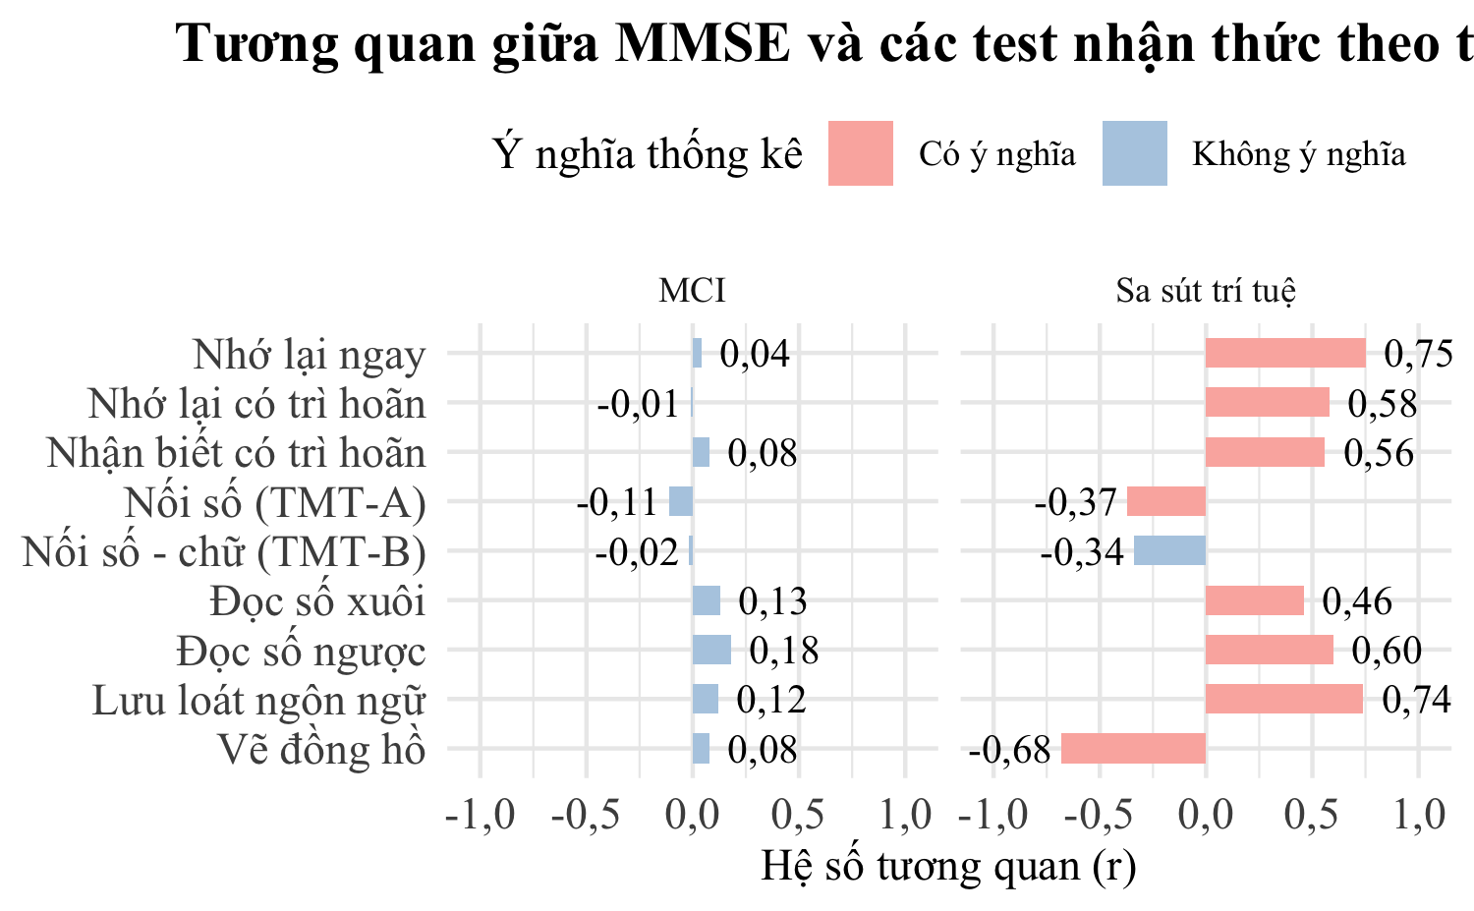

ft_corr_long

| Test thần kinh nhận thức | MCI (r, p) | Sa sút trí tuệ (r, p) |
| --- | --- | --- |
| Nhớ lại ngay | 0,04 (p = 0,72) | 0,75 (p < 0,001) |
| Nhớ lại có trì hoãn | -0,01 (p = 0,93) | 0,58 (p < 0,001) |
| Nhận biết có trì hoãn | 0,08 (p = 0,46) | 0,56 (p < 0,001) |
| Nối số (TMT-A) | -0,11 (p = 0,32) | -0,37 (p < 0,001) |
| Nối số - chữ (TMT-B) | -0,02 (p = 0,89) | -0,34 (p = 0,22) |
| Đọc số xuôi | 0,13 (p = 0,25) | 0,46 (p < 0,001) |
| Đọc số ngược | 0,18 (p = 0,10) | 0,60 (p < 0,001) |
| Lưu loát ngôn ngữ | 0,12 (p = 0,27) | 0,74 (p < 0,001) |
| Vẽ đồng hồ | 0,08 (p = 0,47) | -0,68 (p < 0,001) |

### Nhận xét riêng cho bảng và biểu đồ

* Hàm tạo câu nhận xét theo nhóm và mức độ

ota_theo_nhom <- function(nhom, muc) {  
 data <- cor_by_group %>%  
 filter(Nhóm == nhom, Mức.độ.tương.quan == muc)  
  
 if (nrow(data) == 0) return(NULL)  
  
 data <- data %>%  
 mutate(  
 r_txt = format_vn(Hệ.số.tương.quan.r),  
 p_txt = ifelse(  
 Giá.trị.p == "< 0.001", "< 0,001",  
 format_vn(as.numeric(gsub("< ", "", Giá.trị.p)))  
 ),  
 test_format = ifelse(  
 as.numeric(gsub("< ", "", Giá.trị.p)) < 0.05,  
 glue("**{Test.thần.kinh}** (r = {r_txt}, p = {p_txt})"),  
 glue("{Test.thần.kinh} (r = {r_txt}, p = {p_txt})")  
 )  
 )  
  
 glue("{nrow(data)} test của nhóm **{nhom}** có tương quan {tolower(muc)} với MMSE: {glue_collapse(data$test_format, sep = '; ', last = ' và ')}.")  
}

### Nhận xét riêng cho bảng flextable

cau_bang_mci <- glue_collapse(purrr::compact(c(  
 mota_theo_nhom("MCI", "Chặt"),  
 mota_theo_nhom("MCI", "Khá"),  
 mota_theo_nhom("MCI", "Vừa"),  
 mota_theo_nhom("MCI", "Yếu")  
)), sep = " ")  
  
cau_bang_sstt <- glue_collapse(purrr::compact(c(  
 mota_theo_nhom("Sa sút trí tuệ", "Chặt"),  
 mota_theo_nhom("Sa sút trí tuệ", "Khá"),  
 mota_theo_nhom("Sa sút trí tuệ", "Vừa"),  
 mota_theo_nhom("Sa sút trí tuệ", "Yếu")  
)), sep = " ")

* Nhận xét tổng hợp cho biểu đồ ggplot

cor_wide_compare <- cor_by_group %>%  
 select(Nhóm, Test.thần.kinh, Hệ.số.tương.quan.r) %>%  
 pivot_wider(names_from = Nhóm, values_from = Hệ.số.tương.quan.r)  
  
test_tuong_quan_cao_hon_sstt <- cor_wide_compare %>%  
 filter(`Sa sút trí tuệ` - MCI >= 0.1) %>%  
 arrange(desc(`Sa sút trí tuệ` - MCI)) %>%  
 pull(Test.thần.kinh)  
  
if (length(test_tuong_quan_cao_hon_sstt) > 0) {  
 test_nhanh <- glue_collapse(head(test_tuong_quan_cao_hon_sstt, 3), sep = ", ", last = " và ")  
 cau_inline_so_sanh_sstt_mci <- glue("Một số test như {test_nhanh} có tương quan mạnh hơn ở nhóm sa sút trí tuệ.")  
} else {  
 cau_inline_so_sanh_sstt_mci <- "Không có test nào có tương quan mạnh hơn rõ rệt giữa hai nhóm."  
}

### Inline gọi kết quả trong tài liệu

#### Nhận xét từ bảng tương quan:

* **Nhóm MCI**: 9 test của nhóm **MCI** có tương quan yếu với MMSE: Nhớ lại ngay (r = 0,04, p = 0,722); Nhớ lại có trì hoãn (r = -0,01, p = 0,932); Nhận biết có trì hoãn (r = 0,08, p = 0,463); Nối số (TMT-A) (r = -0,11, p = 0,317); Nối số - chữ (TMT-B) (r = -0,02, p = 0,886); Đọc số xuôi (r = 0,13, p = 0,247); Đọc số ngược (r = 0,18, p = 0,097); Lưu loát ngôn ngữ (r = 0,12, p = 0,268) và Vẽ đồng hồ (r = 0,08, p = 0,467).
* **Nhóm Sa sút trí tuệ**: 2 test của nhóm **Sa sút trí tuệ** có tương quan chặt với MMSE: **Nhớ lại ngay** (r = 0,75, p = < 0,001) và **Lưu loát ngôn ngữ** (r = 0,74, p = < 0,001). 4 test của nhóm **Sa sút trí tuệ** có tương quan khá với MMSE: **Nhớ lại có trì hoãn** (r = 0,58, p = < 0,001); **Nhận biết có trì hoãn** (r = 0,56, p = < 0,001); **Đọc số ngược** (r = 0,60, p = < 0,001) và **Vẽ đồng hồ** (r = -0,68, p = < 0,001). 3 test của nhóm **Sa sút trí tuệ** có tương quan vừa với MMSE: **Nối số (TMT-A)** (r = -0,37, p = < 0,001); Nối số - chữ (TMT-B) (r = -0,34, p = 0,218) và **Đọc số xuôi** (r = 0,46, p = < 0,001).

#### Nhận xét từ biểu đồ tương quan:

Một số test như Nhớ lại ngay, Lưu loát ngôn ngữ và Nhớ lại có trì hoãn có tương quan mạnh hơn ở nhóm sa sút trí tuệ.

## Mức độ hoàn thành các test thần kinh nhận thức

# 🧠 Danh sách các biến test thần kinh nhận thức  
neuro_vars <- c(  
 "Im.recall1", "de.recall1", "de.reg1",  
 "TMT.A.time", "TMT.B.time",  
 "DS.forward1", "DS.backrward1",  
 "animal.test1", "clock.drawing1"  
)  
  
# 📝 Nhãn tiếng Việt tương ứng  
test_labels_map <- c(  
 "Im.recall1" = "Nhớ lại ngay",  
 "de.recall1" = "Nhớ lại có trì hoãn",  
 "de.reg1" = "Nhận biết có trì hoãn",  
 "TMT.A.time" = "Nối số",  
 "TMT.B.time" = "Nối số-chữ",  
 "DS.forward1" = "Đọc chuỗi số xuôi",  
 "DS.backrward1" = "Đọc chuỗi số ngược",  
 "animal.test1" = "Lưu loát ngôn ngữ",  
 "clock.drawing1" = "Vẽ đồng hồ"  
)  
  
# ✨ Thứ tự mong muốn để hiển thị nhất quán  
label_order <- c(  
 "Nhớ lại ngay", "Nhớ lại có trì hoãn", "Nhận biết có trì hoãn",  
 "Nối số", "Nối số-chữ",  
 "Đọc chuỗi số xuôi", "Đọc chuỗi số ngược",  
 "Lưu loát ngôn ngữ", "Vẽ đồng hồ"  
)  
  
# 📊 Tính toán tỉ lệ hoàn thành theo nhóm  
completion_summary <- purrr::map_dfr(neuro_vars, function(var) {  
 df %>%  
 group_by(phan_loan_roi_loan_nhan_thuc) %>%  
 summarise(  
 Biến = var,  
 Hoàn.thành = round(100 * sum(!is.na(.data[[var]])) / n(), 1),  
 .groups = "drop"  
 )  
})  
  
# 📋 Tạo bảng flextable  
completion_wide <- completion_summary %>%  
 select(Nhóm = phan_loan_roi_loan_nhan_thuc, Biến, Hoàn.thành) %>%  
 pivot_wider(names_from = Nhóm, values_from = Hoàn.thành) %>%  
 mutate(`Test thần kinh` = factor(test_labels_map[Biến], levels = label_order)) %>%  
 arrange(`Test thần kinh`) %>%  
 select(`Test thần kinh`, `MCI`, `Sa sút trí tuệ`)  
  
ft_hoanthanh <- flextable(completion_wide) %>%  
 set_header_labels(  
 `Test thần kinh` = "Test thần kinh nhận thức",  
 `MCI` = "MCI (%)",  
 `Sa sút trí tuệ` = "Sa sút trí tuệ (%)"  
 ) %>%  
 colformat_num(decimal.mark = ",", suffix = "%") %>%  
 font(fontname = "Times New Roman", part = "all") %>%  
 fontsize(size = 11, part = "all") %>%  
 autofit() %>%  
 #set_caption("Bảng: Tỉ lệ hoàn thành các test thần kinh nhận thức theo nhóm chẩn đoán") %>%  
 set_table_properties(width = 1, layout = "autofit")  
  
# 📊 Chuẩn bị và vẽ biểu đồ ggplot theo đúng thứ tự  
label_order <- c(  
 "Nhớ lại ngay", "Nhớ lại có trì hoãn", "Nhận biết có trì hoãn",  
 "Nối số", "Nối số-chữ",  
 "Đọc chuỗi số xuôi", "Đọc chuỗi số ngược",  
 "Lưu loát ngôn ngữ", "Vẽ đồng hồ"  
)  
  
plot_hoanthanh <- completion_summary %>%  
 mutate(  
 Nhóm = factor(phan_loan_roi_loan_nhan_thuc, levels = c("MCI", "Sa sút trí tuệ")),  
 Nhãn = factor(test_labels_map[Biến], levels = rev(label_order))  
 ) %>%  
 ggplot(aes(x = Nhãn, y = Hoàn.thành, fill = Nhóm)) +  
 geom_col(position = position_dodge(width = 0.8), width = 0.7) +  
 geom_text(  
 aes(label = paste0(Hoàn.thành, "%")),  
 position = position_dodge(width = 0.8),  
 hjust = -0.5, # 👈 Nhãn nằm bên phải ngoài cột  
 size = 3.5,  
 family = "Times New Roman"  
 ) +  
 coord_flip(clip = "off") +  
 scale_x_discrete(expand = expansion(mult = c(0.2, 0.2))) +  
 scale_fill_brewer(palette = "Pastel2") +  
 expand_limits(y = max(completion_summary$Hoàn.thành) + 15) + # 👈 Thêm khoảng trống cho nhãn  
 labs(  
 # title = "Tỉ lệ hoàn thành các test thần kinh nhận thức",  
 x = NULL, y = "Tỉ lệ hoàn thành (%)", fill = "Nhóm"  
 ) +  
 theme_minimal(base_family = "Times New Roman") +  
 theme(  
 plot.title = element_text(hjust = 0.5, face = "bold", size = 13),  
 axis.text = element_text(size = 10),  
 legend.position = "top"  
 )  
  
# ✏️ Nhận xét tự động  
nhom_thap_mci <- completion_summary %>%  
 filter(phan_loan_roi_loan_nhan_thuc == "MCI") %>%  
 arrange(Hoàn.thành) %>%  
 slice(1)  
  
nhom_thap_sstt <- completion_summary %>%  
 filter(phan_loan_roi_loan_nhan_thuc == "Sa sút trí tuệ") %>%  
 arrange(Hoàn.thành) %>%  
 slice(1)  
  
cau_hoanthanh_bang <- glue(  
 "Tỉ lệ hoàn thành nhìn chung cao, từ khoảng ",  
 "{min(completion_summary$Hoàn.thành)}% đến {max(completion_summary$Hoàn.thành)}%. ",  
 "Test {test_labels_map[nhom_thap_mci$Biến]} thấp nhất ở nhóm MCI ({nhom_thap_mci$Hoàn.thành}%), ",  
 "và test {test_labels_map[nhom_thap_sstt$Biến]} thấp nhất ở nhóm sa sút trí tuệ ({nhom_thap_sstt$Hoàn.thành}%)."  
)  
  
cau_hoanthanh_ggplot <- glue(  
 "Biểu đồ cho thấy phần lớn test được thực hiện với tỉ lệ cao trong cả hai nhóm, ",  
 "chỉ có một số test gặp khó khăn hơn ở nhóm MCI hoặc sa sút trí tuệ."  
)

ft_hoanthanh

| Test thần kinh nhận thức | MCI (%) | Sa sút trí tuệ (%) |
| --- | --- | --- |
| Nhớ lại ngay | 98,8% | 97,8% |
| Nhớ lại có trì hoãn | 98,8% | 97,8% |
| Nhận biết có trì hoãn | 98,8% | 97,5% |
| Nối số | 95,3% | 43,0% |
| Nối số-chữ | 44,7% | 4,6% |
| Đọc chuỗi số xuôi | 98,8% | 98,5% |
| Đọc chuỗi số ngược | 98,8% | 98,5% |
| Lưu loát ngôn ngữ | 98,8% | 98,5% |
| Vẽ đồng hồ | 96,5% | 98,5% |

plot_hoanthanh

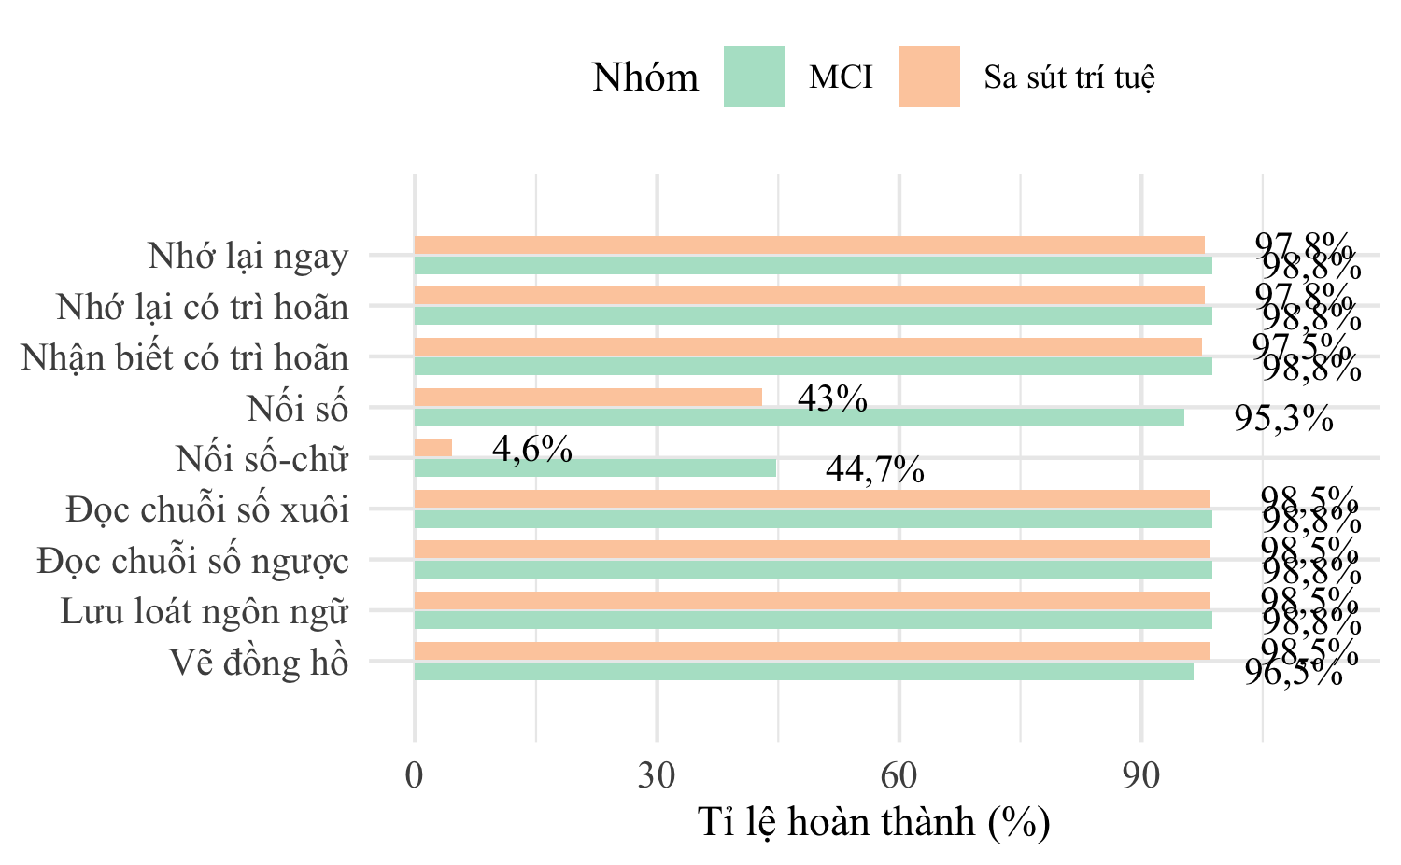

### Nhận xét từ bảng:

Tỉ lệ hoàn thành nhìn chung cao, từ khoảng 4,6% đến 98,8%. Test Nối số-chữ thấp nhất ở nhóm MCI (44,7%), và test Nối số-chữ thấp nhất ở nhóm sa sút trí tuệ (4,6%).

### Nhận xét từ biểu đồ:

Biểu đồ cho thấy phần lớn test được thực hiện với tỉ lệ cao trong cả hai nhóm, chỉ có một số test gặp khó khăn hơn ở nhóm MCI hoặc sa sút trí tuệ.

## Đánh giá sự tương đồng giữa phân độ MMSE và phân loại lâm sàng theo tiêu chuẩn lâm sàng

Tiêu chuẩn lâm sàng (biến lam_sang_group) và tiêu chuẩn phân độ MMSE (nhóm lam_sang_group)đối với các mức độ “Suy giảm nhận thức nhẹ”, “Sa sút trí tuệ nhẹ”,“Sa sút trí tuệ trung bình”,“Sa sút trí tuệ nặng”

# 📦 Chuẩn bị dữ liệu và mã hóa thứ bậc  
df_ord <- df %>%  
 filter(  
 !is.na(mmse_group),  
 !is.na(lam_sang_group),  
 mmse_group != "Bình thường" # ❌ Loại bỏ nhóm Bình thường  
 ) %>%  
 mutate(  
 mmse_group = droplevels(mmse_group),  
 lam_sang_group = droplevels(lam_sang_group),  
 mmse_num = as.numeric(mmse_group),  
 lam_sang_num = as.numeric(lam_sang_group)  
 )  
  
# 📈 Kiểm định Spearman và Kendall  
test_spearman <- cor.test(df_ord$mmse_num, df_ord$lam_sang_num, method = "spearman")

Warning in cor.test.default(df_ord$mmse_num, df_ord$lam_sang_num, method =  
"spearman"): Cannot compute exact p-value with ties

test_kendall <- cor.test(df_ord$mmse_num, df_ord$lam_sang_num, method = "kendall")  
  
rho <- round(test_spearman$estimate, 2)  
pval_s <- test_spearman$p.value  
pval_s_fmt <- ifelse(pval_s < 0.001, "< 0.001", sprintf("%.3f", pval_s))  
  
tau <- round(test_kendall$estimate, 2)  
pval_k <- test_kendall$p.value  
pval_k_fmt <- ifelse(pval_k < 0.001, "< 0.001", sprintf("%.3f", pval_k))  
  
# 🧾 Tạo bảng tần suất dạng chéo  
tab_ordinal_long <- df_ord %>%  
 count(`Phân loại lâm sàng` = lam_sang_group, `Phân độ MMSE` = mmse_group) %>%  
 group_by(`Phân loại lâm sàng`) %>%  
 mutate(  
 Tỷ_lệ = round(100 * n / sum(n), 1),  
 Tần_suất = glue("{n} ({Tỷ_lệ}%)")  
 ) %>%  
 select(-n, -Tỷ_lệ) %>%  
 pivot_wider(names_from = `Phân độ MMSE`, values_from = Tần_suất, values_fill = "-") %>%  
 mutate(  
 `Giá trị p` = c(pval_s_fmt, rep("", n() - 1)),  
 `Spearman ρ` = c(rho, rep("", n() - 1)),  
 `Kendall τ` = c(tau, rep("", n() - 1))  
 )  
  
# 📊 Bảng flextable  
ft_ord <- flextable(tab_ordinal_long) %>%  
 set_caption("Bảng: Phân bố chéo giữa phân độ MMSE và phân loại lâm sàng (loại BT)") %>%  
 autofit() %>%  
 font(fontname = "Times New Roman", part = "all") %>%  
 fontsize(size = 11, part = "all") %>%  
 align(align = "center", part = "all")  
  
# 🎨 Nhãn rút gọn  
short_labels <- c(  
 "Suy giảm nhận thức nhẹ" = "SGNT nhẹ",  
 "Sa sút trí tuệ nhẹ" = "SSTT nhẹ",  
 "Sa sút trí tuệ trung bình" = "SSTT TB",  
 "Sa sút trí tuệ nặng" = "SSTT nặng"  
)  
  
# 🌡️ Heatmap với màu pastel  
df_heatmap <- df_ord %>%  
 count(lam_sang_group, mmse_group)  
  
plot_heat <- ggplot(df_heatmap, aes(x = mmse_group, y = lam_sang_group, fill = n)) +  
 geom_tile(color = "white") +  
 geom_text(aes(label = n), color = "black", size = 4) +  
 scale_fill_gradient(low = "#a8edea", high = "#fed6e3") +  
 scale_x_discrete(labels = short_labels[levels(df_ord$mmse_group)]) +  
 scale_y_discrete(labels = short_labels[levels(df_ord$lam_sang_group)]) +  
 labs(x = "Phân độ theo MMSE", y = "Phân độ theo tiêu chuẩn lâm sàng", fill = "Tần suất") +  
 theme_minimal(base_family = "Times New Roman") +  
 theme(axis.text = element_text(size = 11), panel.grid = element_blank())  
  
# 🔵 Scatter ordinal pastel  
plot_scatter <- ggplot(df_ord, aes(x = mmse_num, y = lam_sang_num)) +  
 geom_jitter(width = 0.2, height = 0.2, alpha = 0.6, color = "#40E0D0") + # xanh ngọc  
 geom_smooth(method = "lm", se = FALSE, color = "#FF6F61", linetype = "dashed") + # cam đào  
 scale_x_continuous(  
 breaks = seq_along(levels(df_ord$mmse_group)),  
 labels = short_labels[levels(df_ord$mmse_group)]  
 ) +  
 scale_y_continuous(  
 breaks = seq_along(levels(df_ord$lam_sang_group)),  
 labels = short_labels[levels(df_ord$lam_sang_group)]  
 ) +  
 labs(x = "Phân độ MMSE", y = "Phân loại lâm sàng") +  
 theme_minimal(base_family = "Times New Roman") +  
 theme(axis.text = element_text(size = 11), panel.grid = element_blank())  
  
# 📝 Inline codes mô tả  
cau_chen_bieu_do_heatmap <- glue(  
 "Biểu đồ thể hiện sư phân bố chéo cho thấy mối liên hệ giữa phân độ giai đoạn bệnh theo tiêu chuẩn MMSE và phân độ theo tiêu chuẩn lâm sàng, hay còn gọi tiêu chuẩn vàng. Biểu đồ cho thấy hệ số Spearman ρ = {rho}, Kendall τ = {tau}, với p = {pval_s_fmt}. ",  
 if (pval_s < 0.05) "Kết quả có ý nghĩa thống kê." else "Kết quả không có ý nghĩa thống kê."  
)  
  
cau_bieudo_ordinal <- glue(  
 "Biểu đồ minh họa phân bố tập trung ở các mức độ tương ứng, ",  
 "cho thấy xu hướng đồng biến giữa phân độ giai đoạn bệnh theo tiêu chuẩn MMSE và phân độ theo tiêu chuẩn lâm sàng."  
)  
  
cau_chen_bieu_do_gop_2_loai <- glue(  
 "Biểu đồ bên trái thể hiện sư phân bố chéo cho thấy mối liên hệ giữa phân độ giai đoạn bệnh theo tiêu chuẩn MMSE và phân độ theo tiêu chuẩn lâm sàng, hay còn gọi tiêu chuẩn vàng. Biểu đồ cho thấy hệ số Spearman ρ = {rho}, Kendall τ = {tau}, với p = {pval_s_fmt}. ",  
 if (pval_s < 0.05) "Kết quả có ý nghĩa thống kê." else "Kết quả không có ý nghĩa thống kê. ", "Biểu đồ bên phải minh họa phân bố tập trung ở các mức độ tương ứng, ", "cho thấy xu hướng đồng biến giữa phân độ giai đoạn bệnh theo tiêu chuẩn MMSE và phân độ theo tiêu chuẩn lâm sàng."  
)

#### gộp 2 biểu đồ

pacman::p_load(patchwork) # 📦 Ghép biểu đồ  
  
# 🌈 Nhãn rút gọn  
short_labels <- c(  
 "Suy giảm nhận thức nhẹ" = "SGNT nhẹ",  
 "Sa sút trí tuệ nhẹ" = "SSTT nhẹ",  
 "Sa sút trí tuệ trung bình" = "SSTT TB",  
 "Sa sút trí tuệ nặng" = "SSTT nặng"  
)  
  
# 🌡️ Heatmap pastel  
df_heatmap <- df_ord %>%  
 count(lam_sang_group, mmse_group)  
  
plot_heat <- ggplot(df_heatmap, aes(x = mmse_group, y = lam_sang_group, fill = n)) +  
 geom_tile(color = "white") +  
 geom_text(aes(label = n), color = "black", size = 4) +  
 scale_fill_gradient(low = "#a8edea", high = "#fed6e3") + # pastel xanh-hồng  
 scale_x_discrete(labels = short_labels[levels(df_ord$mmse_group)]) +  
 scale_y_discrete(labels = short_labels[levels(df_ord$lam_sang_group)]) +  
 labs(x = "Phân độ theo MMSE", y = "Phân độ trên lâm sàng", fill = "Tần suất") +  
 theme_minimal(base_family = "Times New Roman") +  
 theme(  
 axis.text = element_text(size = 11),  
 axis.text.x = element_text(angle = 45, hjust = 1),  
 panel.grid = element_blank()  
 )  
  
# 🔵 Scatter ordinal pastel  
plot_scatter <- ggplot(df_ord, aes(x = mmse_num, y = lam_sang_num)) +  
 geom_jitter(width = 0.2, height = 0.2, alpha = 0.6, color = "#40E0D0") + # turquoise  
 geom_smooth(method = "lm", se = FALSE, color = "#FF6F61", linetype = "dashed") + # coral  
 scale_x_continuous(  
 breaks = seq_along(levels(df_ord$mmse_group)),  
 labels = short_labels[levels(df_ord$mmse_group)]  
 ) +  
 scale_y_continuous(  
 breaks = seq_along(levels(df_ord$lam_sang_group)),  
 labels = short_labels[levels(df_ord$lam_sang_group)]  
 ) +  
 labs(x = "Phân độ theo MMSE", y = "Phân độ trên lâm sàng") +  
 theme_minimal(base_family = "Times New Roman") +  
 theme(  
 axis.text = element_text(size = 11),  
 axis.text.x = element_text(angle = 45, hjust = 1),  
 panel.grid = element_blank()  
 )

#### gộp chung để chèn powerpoint

# 🌈 Nhãn rút gọn  
short_labels <- c(  
 "Suy giảm nhận thức nhẹ" = "SGNT nhẹ",  
 "Sa sút trí tuệ nhẹ" = "SSTT nhẹ",  
 "Sa sút trí tuệ trung bình" = "SSTT TB",  
 "Sa sút trí tuệ nặng" = "SSTT nặng"  
)  
  
# 🌡️ Heatmap pastel  
df_heatmap <- df_ord %>%  
 count(lam_sang_group, mmse_group)  
  
plot_heat <- ggplot(df_heatmap, aes(x = mmse_group, y = lam_sang_group, fill = n)) +  
 geom_tile(color = "white") +  
 geom_text(aes(label = n), color = "black", size = 4) +  
 scale_fill_gradient(low = "#a8edea", high = "#fed6e3") + # pastel xanh-hồng  
 scale_x_discrete(labels = short_labels[levels(df_ord$mmse_group)]) +  
 scale_y_discrete(labels = short_labels[levels(df_ord$lam_sang_group)]) +  
 labs(x = "Phân độ MMSE", y = "Phân loại lâm sàng", fill = "Tần suất") +  
 theme_minimal(base_family = "Times New Roman") + # ✅ hoàn chỉnh font  
 theme(  
 axis.text = element_text(size = 11),  
 axis.text.x = element_text(angle = 45, hjust = 1),  
 panel.grid = element_blank()  
 )

#### Bảng flextable (chưa cần chèn )

#### biểu đồ gộp

plot_heat + plot_scatter + plot_layout(ncol = 2)

`geom_smooth()` using formula = 'y ~ x'

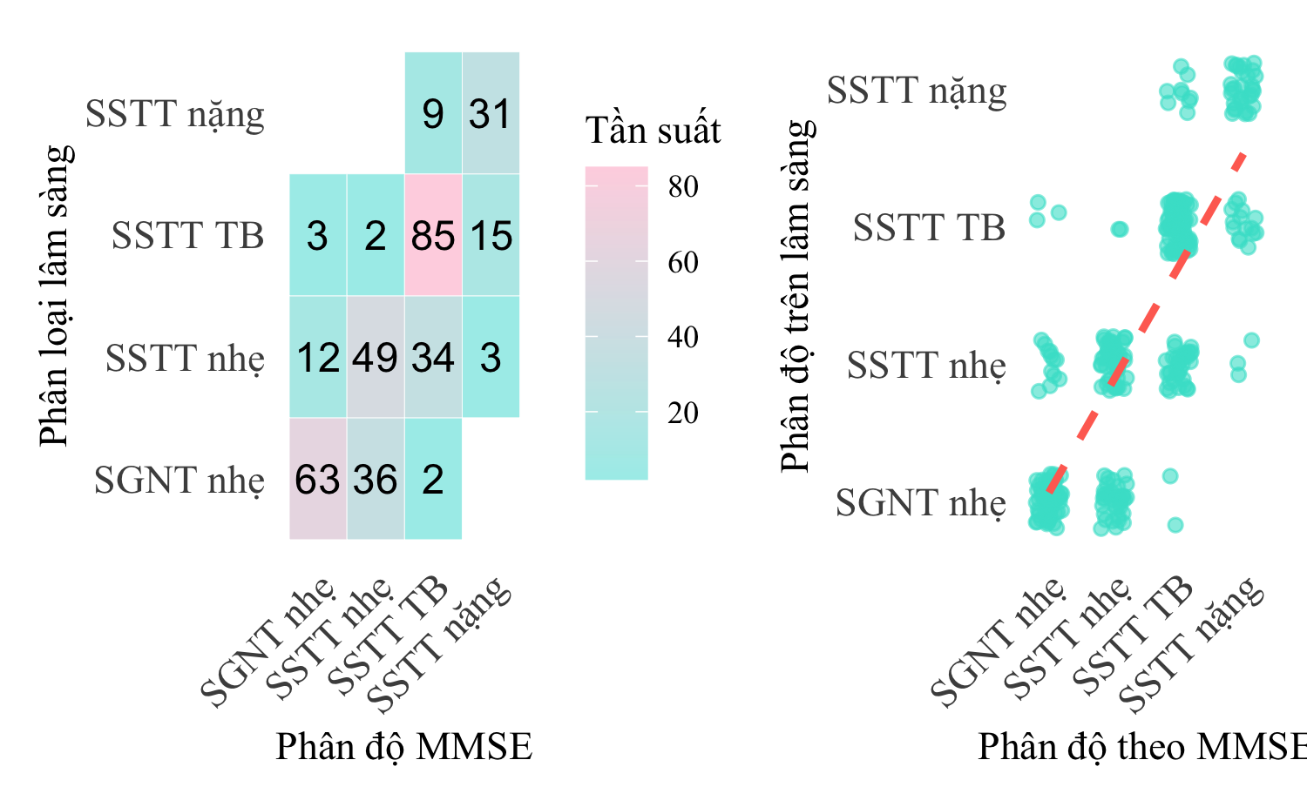

##### Biểu đồ bên trái thể hiện sư phân bố chéo cho thấy mối liên hệ giữa phân độ giai đoạn bệnh theo tiêu chuẩn MMSE và phân độ theo tiêu chuẩn lâm sàng, hay còn gọi tiêu chuẩn vàng. Biểu đồ cho thấy hệ số Spearman ρ = 0,82, Kendall τ = 0,76, với p = < 0.001. Kết quả có ý nghĩa thống kê.Biểu đồ bên phải minh họa phân bố tập trung ở các mức độ tương ứng, cho thấy xu hướng đồng biến giữa phân độ giai đoạn bệnh theo tiêu chuẩn MMSE và phân độ theo tiêu chuẩn lâm sàng.

#### Biểu đồ heatmap

plot_heat

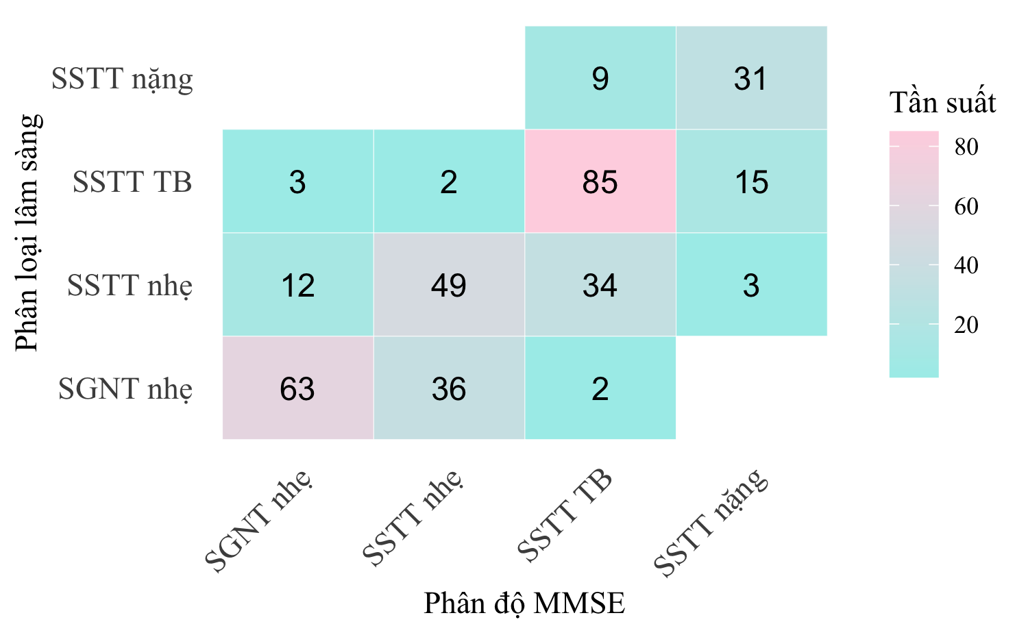

##### Biểu đồ thể hiện sư phân bố chéo cho thấy mối liên hệ giữa phân độ giai đoạn bệnh theo tiêu chuẩn MMSE và phân độ theo tiêu chuẩn lâm sàng, hay còn gọi tiêu chuẩn vàng. Biểu đồ cho thấy hệ số Spearman ρ = 0,82, Kendall τ = 0,76, với p = < 0.001. Kết quả có ý nghĩa thống kê.

#### Biểu đồ scatter về sự phù hợp

plot_scatter

`geom_smooth()` using formula = 'y ~ x'

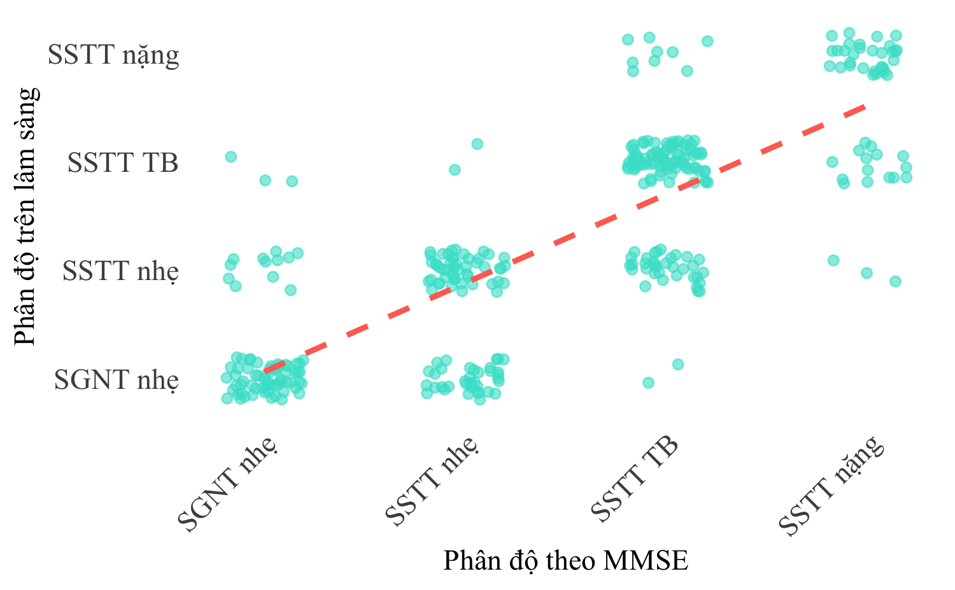

##### Biểu đồ minh họa phân bố tập trung ở các mức độ tương ứng, cho thấy xu hướng đồng biến giữa phân độ giai đoạn bệnh theo tiêu chuẩn MMSE và phân độ theo tiêu chuẩn lâm sàng.

ĐẶT VẤN ĐỀ

Việt Nam là một trong các quốc gia có tốc độ già hóa dân số nhanh nhất thế giới. Người ta ước tính rằng hơn 10% dân số Việt Nam bao gồm những người từ 60 tuổi trở lên [1], từ năm 2015 đến năm 2020, tỷ lệ dân số trên 65 tuổi ở Việt Nam tăng từ 6,7% lên 7,9% và sẽ tiếp tục cho thấy xu hướng tăng đến năm 2050 [**nguyen2021share?**]. Tỷ lệ dân số từ 60 tuổi trở lên dự kiến sẽ chiếm 20,4% tổng dân số Việt Nam vào năm 20383. Dựa trên các xu hướng nhân khẩu học này, dự kiến đến năm 2050, sẽ có 29 triệu người trên 60 tuổi, chiếm một phần ba dân số cả nước, trong đó những người trên 80 tuổi dự kiến sẽ chiếm ít nhất 6% toàn bộ dân số [2].

Cùng với việc già hóa dân số, tỉ lệ người sa sút trí tuệ cũng tăng lên, số người mắc chứng sa sút trí tuệ ước tính tăng gấp đôi sau mỗi 20 năm, từ 660.000 vào năm 2015 lên 1,2 triệu vào năm 2030 và 2,4 triệu vào năm 2050[3]. Sa sút trí tuệ (SSTT) là một bệnh lý của não bộ, gây ra suy giảm chức năng nhận thức, hành vi và hoạt động sống của bệnh nhân. Sa sút trí tuệ là thuật ngữ rộng dùng để mô tả tình trạng mất trí nhớ, nhận thức, lý trí, kỹ năng xã hội và thể chất.

Có nhiều loại sa sút trí tuệ bao gồm bệnh Alzheimer, sa sút trí tuệ mạch máu, sa sút trí tuệ trán thái dương và bệnh thể Lewy. Sa sút trí tuệ có thể xảy ra với bất kỳ ai, nhưng phổ biến hơn sau tuổi 65[4].

Từ năm 2019 đến nay, Đơn vị Trí nhớ và Sa sút trí tuệ Bệnh viện 30-4 đã sử dụng bộ trắc nghiệm (Test) đánh giá chức năng thần kinh nhận thức Việt Nam (VnCA- Vietnamese Cognitive Assessment), Hội bệnh Alzheimer và Rối loạn thần kinh nhận thức Việt Nam (Vietnam Alzheimer Disease & Neurocognitive Disorders Association – VnADA), chuyên gia Trung tâm Bệnh thoái hóa thần kinh Đức (DZNE), Đơn vị Trí nhớ và Sa sút trí tuệ Bệnh viện 30-4 cùng phát triển.

**Mục tiêu nghiên cứu của nhiệm vụ**

* Nghiên cứu mối tương quan của thang điểm MMSE với các test thần kinh nhận thức khác trong bộ Test thần kinh nhận thức tại Bệnh viện 30-4.
* Đánh giá hiệu quả ứng dụng của bộ Test thần kinh nhận thức trong chẩn đoán và điều trị Sa sút trí tuệ tại Bệnh viện 30-4

# TỔNG QUANG TÀI LIỆU

Sa sút trí tuệ là bệnh thường gặp

## Đại cương sa sút trí tuệ

Đang ghi sa sút trí tuệ

# ĐỐI TƯỢNG VÀ PHƯƠNG PHÁP NGHIÊN CỨU

## Dân số mục tiêu:

Bệnh nhân sa sút trí tuệ trong bối cảnh ngoại trú ở các khoa – phòng khám lâm sàng chuyên về trí nhớ và sa sút trí tuệ.

## Dân số chọn mẫu:

Bệnh nhân đến khám và điều trị tại phòng khám thuộc Đơn vị trí nhớ và sa sút trí tuệ, bệnh viện 30-4.

### Cỡ mẫu:

Cỡ mẫu tối thiểu cho nghiên cứu được xác định theo công thức ước lượng một tỷ lệ:

Trong đó:

* : cỡ mẫu cần thiết
* : mức ý nghĩa thống kê, chọn
* : giá trị Z tương ứng với mức tin cậy 95%
* : tỷ lệ điều trị hiệu quả. Theo nghiên cứu của Schroeder RW, tỷ lệ trắc nghiệm thần kinh nhận thức phát hiện bệnh nhân sa sút trí tuệ là **75%**, nên chọn
* : sai số chấp nhận trong nghiên cứu

Thay vào công thức:

**→ Cỡ mẫu cần thiết là ít nhất 288 bệnh nhân.**

### Kỹ thuật chọn mẫu:

Đối với hồi cứu: Phương pháp chọn mẫu được sử dụng là phương pháp chọn mẫu dựa vào danh sách bệnh nhân đang điều trị tại khoa, đối chiếu các tiêu chuẩn chọn vào và tiêu chuẩn loại trừ với hồ sơ bệnh án có sẵn. Sau đó, trong số những bệnh nhân hoàn toàn phù hợp với tiêu chuẩn chọn vào và không có bất kỳ tiêu chuẩn loại trừ nào sẽ được chọn.

Đối với tiến cứu, những bệnh nhân được chọn lựa sẽ được tiến hành xin đồng thuận tham gia nghiên cứu và thu thập số liệu vào ngày khám bệnh kế tiếp gần nhất.

## Các biến số nghiên cứu

| Tên biến | Loại biến | Giá trị / Đơn vị |
| --- | --- | --- |
| Tuổi | Định lượng | Năm |
| Giới tính | Định tính | Nam/Nữ |
| Tuổi khởi phát | Định tính | Khởi phát sớm/khởi phát muộn |
| Thời gian phát hiện bệnh | Định lượng | Năm |
| Trình độ học vấn | Định tính | Cấp 1, cấp 2, cấp 3, cao đẳng/đại học, không xác định |
| Nghề nghiệp trước đây | Định tính | Toàn thời gian, bán thời gian, về hưu |
| Tình trạng hôn nhân | Định tính | Có chồng vợ, góa, ly thân/ly hôn |
| Tiền sử gia đình | Định tính | Có bị SSTT |
| Bệnh đi kèm | Định tính | Có, không |
| Thang MMSE | Định lượng | Giá trị từ 0 - 30 |
| Tiểu thang MMSE | Định lượng | Tùy thuộc chức năng nhận thức |
| Word List | Định lượng | Giá trị từ 0 – 30 |
| Digit span forward | Định lượng | Giá trị từ 0 – 14 |
| Digit span backward | Định lượng | Giá trị từ 0 – 12 |
| TMT-A | Định tính | Thời gian đạt khi dưới 150 giây |
| TMT-B | Định tính | Thời gian đạt khi dưới 300 giây |
| Khảo sát sự lưu loát ngôn ngữ. | Định lượng | Số lượng các con vật người làm trắc nghiệm kể tên |
| Trắc nghiệm vẽ đồng hồ | Định lượng | 1 đến 6 điểm theo thang Shulman |
| Chẩn đoán | Định tính | SCI, MCI và SSTT |
| Giai đoạn | Định tính | Giai đoạn nhẹ, trung bình, nặng |

### Phương pháp tiến hành.

Bệnh nhân tới khám tại Đơn vị trí nhớ và sa sút trí tuệ Bệnh viện 30-4 được Bác sĩ thần kinh chỉ định làm trắc nghiệm thần kinh nhận thức bởi các nhân viên Y tế được huấn luyện theo quy trình thực hiện bộ test chuẩn. - Phương pháp hồi cứu. Tra cứu hồ sơ bệnh án tất cả những bệnh nhân được khám tại đơn vị từ 4/2019 tới thời điểm nghiên cứu. Đánh giá lại bộ test nếu bệnh nhân tái khám trong thời gian nghiên cứu. - Phương pháp tiến cứu. Bệnh nhân đến khám trong thời gian nghiên cứu được thăm khám, làm test, chẩn đoán và đánh giá mức độ sa sút trí tuệ tên lâm sàng. Nghiên cứu đánh giá Đánh giá mối tương quan giữa MSSE và các test khác trong bộ Test thần kinh nhận thức khác, tỷ lệ hoàn thành Test thần kinh nhận thức đối với suy giảm nhận thức nhẹ và Sa sút trí tuệ. Đánh giá mối tương quan phân độ sa sút trí tuệ ở thang điểm MMSE và phân độ sa sút trí tuệ trên lâm sàng.

## Phương pháp và công cụ đo lường, thu thập số liệu

* Nhập liệu và quản lý dữ liệu bằng phần mềm SPSS 20, xử lý số liệu bằng phần mềm R 4.2.3 (Packages sử dụng trong nghiên cứu: table1, dplyr, ggplot2, boot, simpleboot, afex.)
* Mô tả các biến định lượng: bằng trung bình, độ lệch chuẩn, giá trị nhỏ nhất, giá trị lớn nhất (phân bố chuẩn), hoặc trung vị và tứ phân vị (không phân phối chuẩn), sử dụng bootstrap 10.000 lượt để tính khoảng tin cậy 95%.
* Mô tả các biến định tính: bằng tần số và tỷ lệ phần trăm.
* So sánh giá trị trung bình ở các nhóm dùng kiểm định Independent Sample t-test..
* So sánh sự khác biệt giữa các tỷ lệ với các biến định tính dùng kiểm định Chi bình phương (χ2), hoặc kiểm định Fisher’s Exact.
* Đánh giá mối liên quan các giữa biến định lượng: MMSE các trắc nghiệm khác, sử dụng hệ số tương quan Pearson (phân bố chuẩn), hoặc sử dụng hệ số tương quan Spearman (không phân phối chuẩn). Hệ số tương quan (r) được đánh giá như sau: • |r| ≥ 0, 7: Tương quan chặt • |r| = 0, 5- 0,7: Tương quan khá chặt • |r| ≥ 0, 3 – 0,5: Tương quan vừa • |r| < 0,3: Tương quan yếu • |r| =0 Không tương quan
* Đánh giá mức độ hoàn thành làm Test thần kinh nhận thức bằng tần số và tỷ lệ phần trăm.
* Đánh giá mối liên quan các giữa phân loại bệnh theo MMSE và phân loại bệnh trên lâm sàng dùng kiểm định Chi bình phương (χ2), hoặc kiểm định Fisher’s Exact. Đạo đức nghiên cứu
* Nghiên cứu được thông qua hội đồng Đạo đức đối với nghiên cứu Y sinh.
* Đây là nghiên cứu quan sát, không can thiệp vào quá trình điều trị bệnh nhân, các hoạt động chẩn đoán và điều trị hoàn toàn tuân theo phác đồ của Bệnh viện.
* Mọi thông tin liên quan đến bệnh nhân sẽ được bảo mật. Tác giả nghiên cứu tuân thủ quy trình nghiên cứu

### Đạo đức trong nghiên cứu

# KẾT QUẢ NGHIÊN CỨU

Có **408** người được tuyển chọn vào mẫu nghiên cứu. Toàn bộ người tham gia nghiên cứu thỏa đầy đủ các tiêu chuẩn chọn mẫu và không có bất cứ tiêu chuẩn loại trừ nào. Đối với trường hợp hồi cứu, chúng tôi truy suất hồ sơ bệnh án. Đối với tiến cứu sau khi được cung cấp thông tin về nghiên cứu và có sự đồng thuận tham gia của người có quyền giám hộ bệnh nhân, người tham gia nghiên cứu chúng tôi ghi nhận thông tin trên hồ sơ bệnh án để tiến hành thu thập dữ liệu. Kết quả nghiên cứu trình bày như sau: Đặc điểm mẫu của nghiên cứu, mối tương quan MMSE với các test thần kinh nhận thức khác, đánh giá hiệu quả ứng dụng trong chẩn đoán và điều trị bộ test thần kinh nhận thức

## Đặc điểm mẫu của nghiên cứu

### Đặc điểm theo tuổi nhà nhóm tuôi

#### Đặc điểm theo tuổi

* Bảng thống kê tuổi bệnh nhân.

| **Chỉ số** | **Suy giảm nhận thức nhẹ** | **Sa sút trí tuệ** | **Giá trị p** |
| --- | --- | --- | --- |
| Trung bình ± SD | 61,1 ± 8,3 | 69,1 ± 9,7 | ≤ 0,001 |
| Trung vị (Q1–Q3) | 62,0 (56,0–66,0) | 69,0 (62,0–77,0) |  |
| Min – Max | 40 – 78 | 42 – 91 |  |

##### Tuổi trung bình nhóm Suy giảm nhận thức nhẹ là 61,1 ± 8,3 tuổi; nhóm Sa sút trí tuệ là 69,1 ± 9,7 tuổi. Sự khác biệt có ý nghĩa thống kê với p ≤ 0,001.

* Biểu đồ theo tuổi

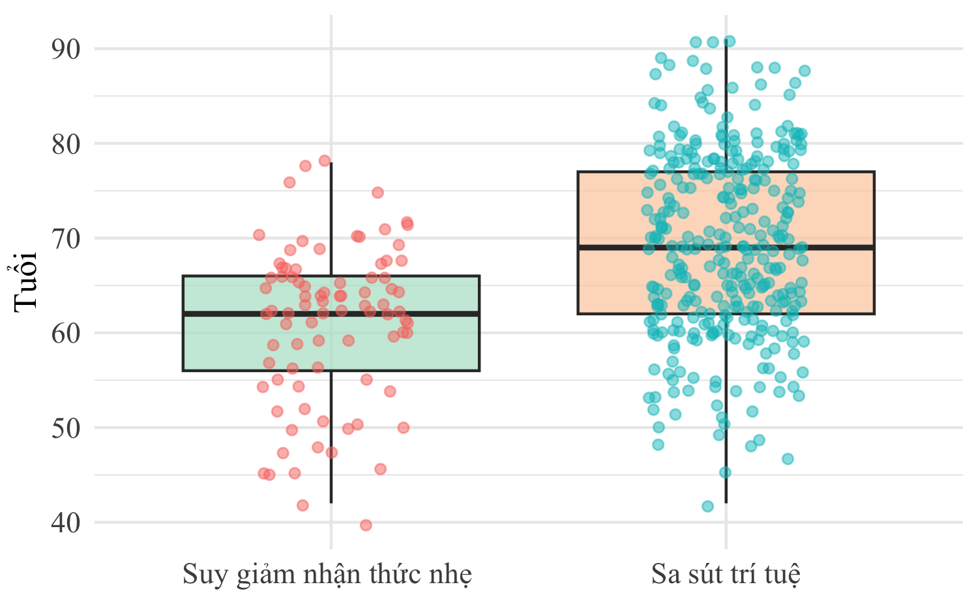

##### Biểu đồ hộp cho thấy sự khác biệt trong phân bố tuổi giữa hai nhóm nhận thức.

#### Đặc điểm nhóm tuổi

* Bảng nhóm tuổi

|  |  |  |  |  |  |  |  |  |  |  |  |  |  |  |  |  |  |  |  |  |  |  |  |  |
| --- | --- | --- | --- | --- | --- | --- | --- | --- | --- | --- | --- | --- | --- | --- | --- | --- | --- | --- | --- | --- | --- | --- | --- | --- |
| Table 1   | **Nhóm tuổi** | **Suy giảm nhận thức nhẹ** | **Sa sút trí tuệ** | **Giá trị p** | | --- | --- | --- | --- | | 40–49 | 9 (56.2%) | 7 (43.8%) | ≤ 0,001 | | 50–59 | 19 (32.2%) | 40 (67.8%) |  | | 60–69 | 46 (27.2%) | 123 (72.8%) |  | | 70–79 | 11 (9.5%) | 105 (90.5%) |  | | 80+ | - | 48 (100.0%) |  | |

##### Tần số nhóm tuổi theo chẩn đoán có độ lệch khác nhau rõ rệt, với p ≤ 0,001.

* Biểu đồ theo nhóm tuổi



##### Biểu đồ boxplot cho thấy xu hướng tăng tuổi đồng thời với mức độ nhận thức giảm.

### Giới tính

* Bảng theo giới tính

|  |  |  |  |  |  |  |  |  |  |  |  |  |
| --- | --- | --- | --- | --- | --- | --- | --- | --- | --- | --- | --- | --- |
| Table 2   | **Chẩn đoán** | **Nam** | **Nữ** | **Giá trị p** | | --- | --- | --- | --- | | Suy giảm nhận thức nhẹ | 26 (30.6%) | 59 (69.4%) | 0,146 | | Sa sút trí tuệ | 129 (39.9%) | 194 (60.1%) |  | |

##### ở nhóm Suy giảm nhận thức nhẹ, nữ giới chiếm 69,4%, trong khi nhóm Sa sút trí tuệ chiếm 60,1%. Sự khác biệt này không có ý nghĩa thống kê với p = 0,146.

* Biểu đồ theo giới tính



##### ở nhóm Suy giảm nhận thức nhẹ, nữ giới chiếm 69,4%, trong khi nhóm Sa sút trí tuệ chiếm 60,1%. Sự khác biệt này không có ý nghĩa thống kê với p = 0,146.

### Trình độ học vấn

* Bảng trình độ học vấn

| **Trình độ học vấn** | **MCI** | **Sa sút trí tuệ** | **Giá trị p** |
| --- | --- | --- | --- |
| Tiểu học | 4 (4,7%) | 50 (15,5%) | 0,004 |
| Trung học | 31 (36,5%) | 119 (36,8%) |  |
| Đại học | 33 (38,8%) | 81 (25,1%) |  |
| - | 17 (20,0%) | 73 (22,6%) |  |

##### Tỷ lệ trình độ Đại học cao nhất ghi nhận ở nhóm Suy giảm nhận thức nhẹ (38,8%) so với nhóm Sa sút trí tuệ (25,1%). Giá trị p kiểm định sự khác biệt giữa hai nhóm là 0,004.

* Biểu đồ trình độ học vấn

hocvan_bar_percent

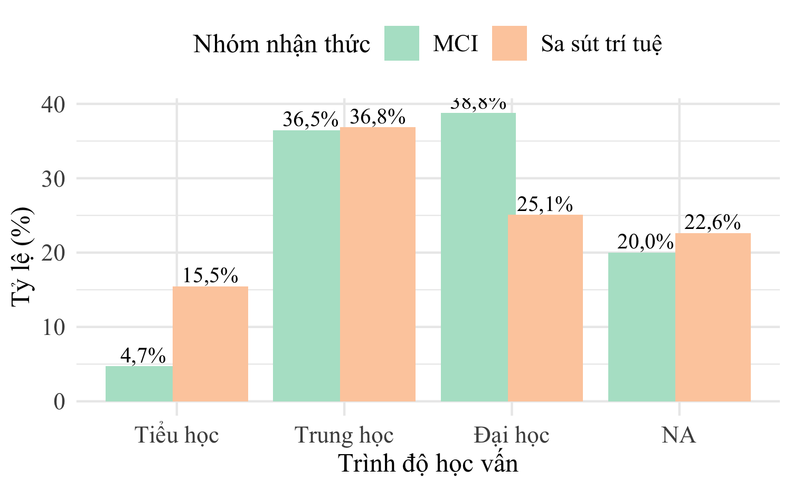

##### Biểu đồ cho thấy nhóm Suy giảm nhận thức nhẹ có xu hướng đạt trình độ học vấn cao hơn.

### Đặc điểm MMSE

#### Bảng phân loại suy giảm nhận thức và sa sút trí tuệ theo MMSE

| Phân độ MMSE | Số lượng (Tỷ lệ %) |
| --- | --- |
| Suy giảm nhận thức nhẹ | 85 (20,8%) |
| Sa sút trí tuệ nhẹ | 102 (25,0%) |
| Sa sút trí tuệ trung bình | 162 (39,7%) |
| Sa sút trí tuệ nặng | 59 (14,5%) |

##### Bảng cho thấy phân độ MMSE phổ biến nhất là **Sa sút trí tuệ trung bình**, chiếm tỷ lệ 39,7%.

#### Biểu đồ phân loại mmse

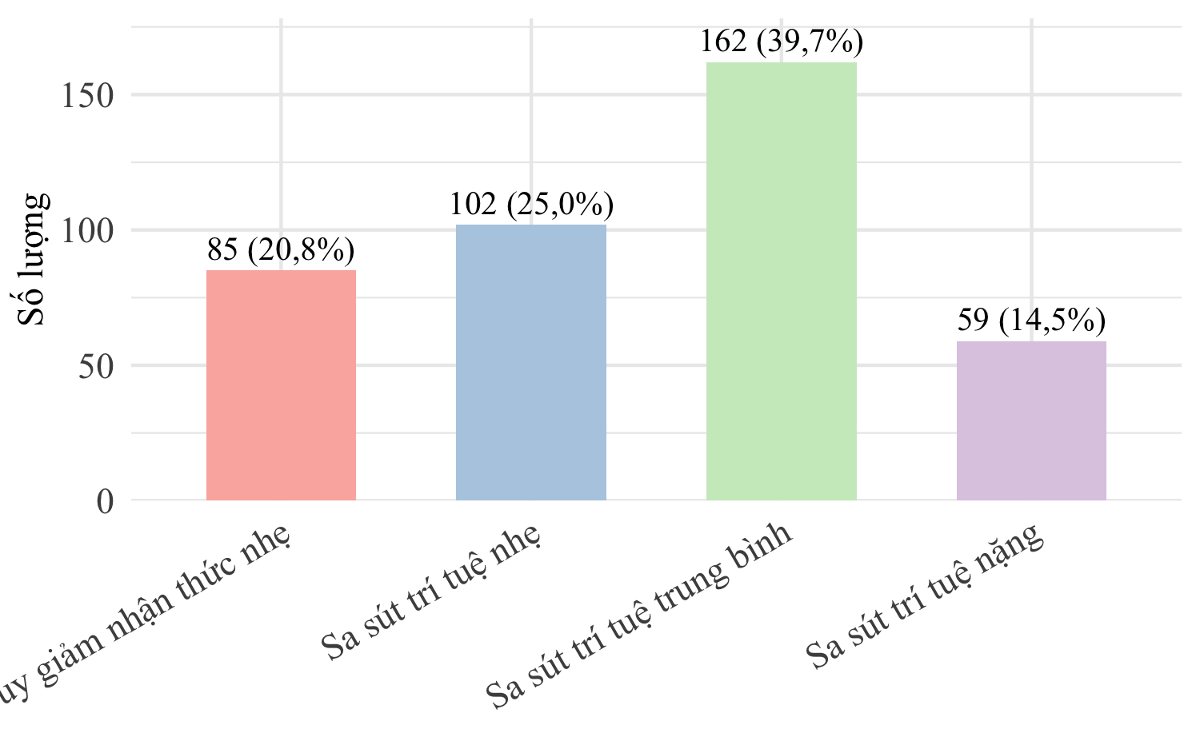

##### Biểu đồ thể hiện xu hướng tập trung vào nhóm **Sa sút trí tuệ**.

#### Biểu đồ phân loại suy giảm nhận thức và sa sút trí tuệ theo MMSE

### Đặc điểm các test thần kinh nhận thức

#### Bảng đặc điểm các test thần kinh nhận thức

| **Test thần kinh** | **Chỉ số** | **MCI** | **Sa sút trí tuệ** |
| --- | --- | --- | --- |
| Nhớ lại ngay | Trung bình ± SD | 16,3 ± 4,4 | 9,7 ± 5,9 |
| Nhớ lại ngay | Trung vị (Q1–Q3) | 17,0 (14,0–20,0) | 10,0 (6,0–14,0) |
| Nhớ lại ngay | Min – Max | 0,0 – 26,0 | 0,0 – 26,0 |
| Nhớ lại ngay | N | 84 | 316 |
| Nhớ lại có trì hoãn | Trung bình ± SD | 5,1 ± 2,0 | 1,5 ± 2,5 |
| Nhớ lại có trì hoãn | Trung vị (Q1–Q3) | 5,0 (4,0–7,0) | 0,0 (0,0–3,0) |
| Nhớ lại có trì hoãn | Min – Max | 0,0 – 9,0 | 0,0 – 10,0 |
| Nhớ lại có trì hoãn | N | 84 | 316 |
| Nhận biết có trì hoãn | Trung bình ± SD | 7,9 ± 2,4 | 3,7 ± 3,3 |
| Nhận biết có trì hoãn | Trung vị (Q1–Q3) | 9,0 (7,0–10,0) | 3,0 (0,0–6,0) |
| Nhận biết có trì hoãn | Min – Max | 0,0 – 10,0 | 0,0 – 10,0 |
| Nhận biết có trì hoãn | N | 84 | 315 |
| Nối số | Trung bình ± SD | 88,8 ± 43,2 | 104,0 ± 41,9 |
| Nối số | Trung vị (Q1–Q3) | 80,0 (56,0–111,0) | 100,0 (71,0–130,0) |
| Nối số | Min – Max | 15,0 – 180,0 | 17,0 – 180,0 |
| Nối số | N | 81 | 139 |
| Nối số-chữ | Trung bình ± SD | 178,5 ± 58,6 | 217,9 ± 80,0 |
| Nối số-chữ | Trung vị (Q1–Q3) | 180,0 (133,8–205,2) | 250,0 (130,0–284,0) |
| Nối số-chữ | Min – Max | 70,0 – 300,0 | 95,0 – 300,0 |
| Nối số-chữ | N | 38 | 15 |
| Đọc số xuôi | Trung bình ± SD | 8,4 ± 2,1 | 6,3 ± 2,6 |
| Đọc số xuôi | Trung vị (Q1–Q3) | 8,0 (7,0–10,0) | 6,0 (5,0–8,0) |
| Đọc số xuôi | Min – Max | 4,0 – 12,0 | 0,0 – 12,0 |
| Đọc số xuôi | N | 84 | 318 |
| Đọc số ngược | Trung bình ± SD | 5,2 ± 1,9 | 3,0 ± 2,1 |
| Đọc số ngược | Trung vị (Q1–Q3) | 5,0 (4,0–6,0) | 3,0 (2,0–4,0) |
| Đọc số ngược | Min – Max | 2,0 – 12,0 | 0,0 – 11,0 |
| Đọc số ngược | N | 84 | 318 |
| Lưu loát ngôn ngữ | Trung bình ± SD | 17,1 ± 5,8 | 10,0 ± 5,7 |
| Lưu loát ngôn ngữ | Trung vị (Q1–Q3) | 16,0 (13,0–21,0) | 9,0 (6,0–14,0) |
| Lưu loát ngôn ngữ | Min – Max | 7,0 – 31,0 | 0,0 – 28,0 |
| Lưu loát ngôn ngữ | N | 84 | 318 |
| Vẽ đồng hồ | Trung bình ± SD | 1,7 ± 1,0 | 3,6 ± 1,7 |
| Vẽ đồng hồ | Trung vị (Q1–Q3) | 1,0 (1,0–2,0) | 4,0 (2,0–5,0) |
| Vẽ đồng hồ | Min – Max | 1,0 – 4,0 | 0,0 – 6,0 |
| Vẽ đồng hồ | N | 82 | 318 |

##### Bảng trên cho thấy nhiều test có sự khác biệt rõ rệt giữa nhóm Suy giảm nhận thức nhẹ và ‘Sa sút trí tuệ’, với giá trị p < 0,05 được ghi nhận ở các test

#### Biểu đồ đặc điểm các test thần kinh nhận thức

Warning: Removed 594 rows containing non-finite outside the scale range  
(`stat_density()`).

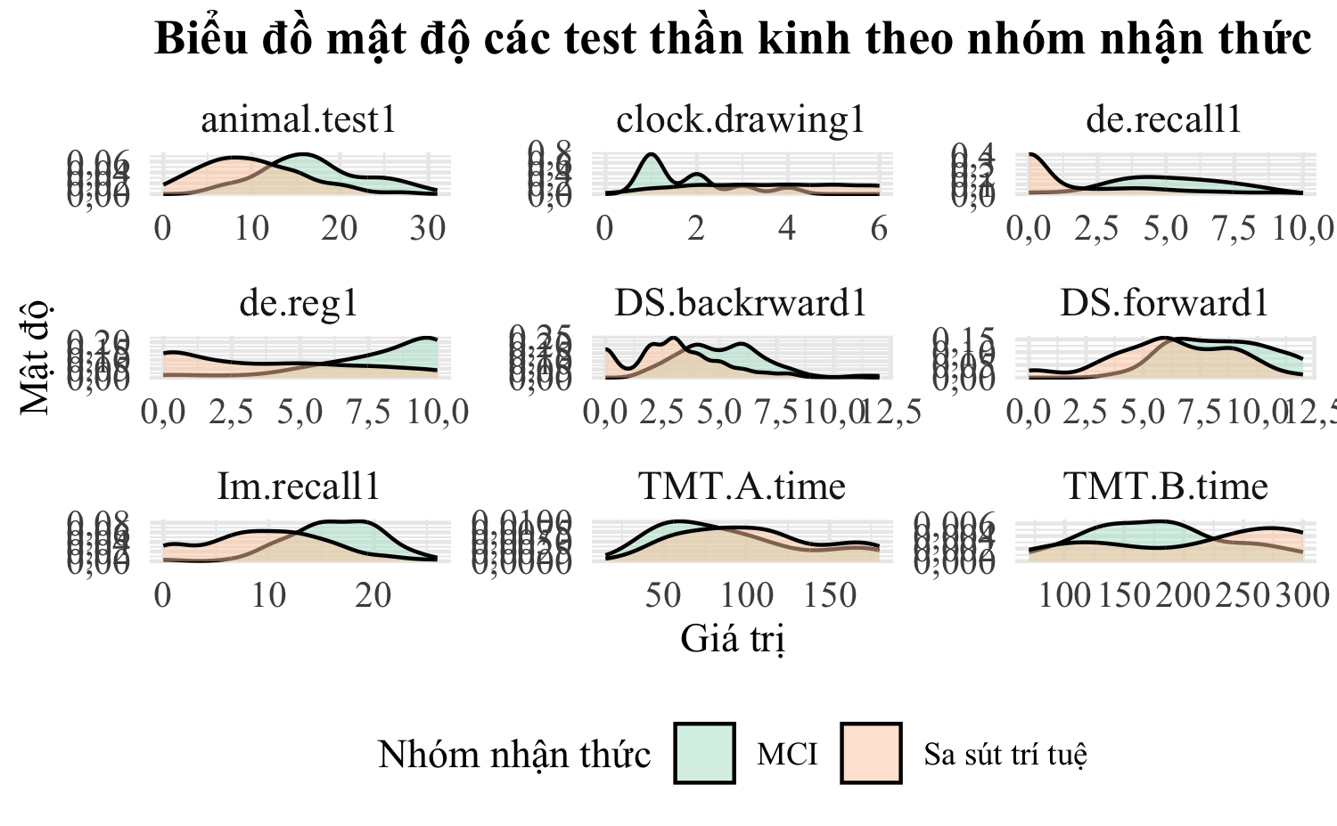

##### Biểu đồ mật độ cho thấy sự phân tách giữa hai nhóm rõ nhất ở các test như ‘Đọc số ngược’, ‘Nối số-chữ’ và ‘Vẽ đồng hồ’, gợi ý đây là các công cụ nhạy trong phân biệt mức độ suy giảm nhận thức.

## Mối tương quan MMSE với các test thần kinh nhận thức khác

### Bảng mối tương quan MMSE với các test thần kinh nhận thức khác

| Test thần kinh nhận thức | MCI (r, p) | Sa sút trí tuệ (r, p) |
| --- | --- | --- |
| Nhớ lại ngay | 0,04 (p = 0,72) | 0,75 (p < 0,001) |
| Nhớ lại có trì hoãn | -0,01 (p = 0,93) | 0,58 (p < 0,001) |
| Nhận biết có trì hoãn | 0,08 (p = 0,46) | 0,56 (p < 0,001) |
| Nối số (TMT-A) | -0,11 (p = 0,32) | -0,37 (p < 0,001) |
| Nối số - chữ (TMT-B) | -0,02 (p = 0,89) | -0,34 (p = 0,22) |
| Đọc số xuôi | 0,13 (p = 0,25) | 0,46 (p < 0,001) |
| Đọc số ngược | 0,18 (p = 0,10) | 0,60 (p < 0,001) |
| Lưu loát ngôn ngữ | 0,12 (p = 0,27) | 0,74 (p < 0,001) |
| Vẽ đồng hồ | 0,08 (p = 0,47) | -0,68 (p < 0,001) |

##### **Nhóm MCI**: 9 test của nhóm **MCI** có tương quan yếu với MMSE: Nhớ lại ngay (r = 0,04, p = 0,722); Nhớ lại có trì hoãn (r = -0,01, p = 0,932); Nhận biết có trì hoãn (r = 0,08, p = 0,463); Nối số (TMT-A) (r = -0,11, p = 0,317); Nối số - chữ (TMT-B) (r = -0,02, p = 0,886); Đọc số xuôi (r = 0,13, p = 0,247); Đọc số ngược (r = 0,18, p = 0,097); Lưu loát ngôn ngữ (r = 0,12, p = 0,268) và Vẽ đồng hồ (r = 0,08, p = 0,467). , 2 test của nhóm **Sa sút trí tuệ** có tương quan chặt với MMSE: **Nhớ lại ngay** (r = 0,75, p = < 0,001) và **Lưu loát ngôn ngữ** (r = 0,74, p = < 0,001). 4 test của nhóm **Sa sút trí tuệ** có tương quan khá với MMSE: **Nhớ lại có trì hoãn** (r = 0,58, p = < 0,001); **Nhận biết có trì hoãn** (r = 0,56, p = < 0,001); **Đọc số ngược** (r = 0,60, p = < 0,001) và **Vẽ đồng hồ** (r = -0,68, p = < 0,001). 3 test của nhóm **Sa sút trí tuệ** có tương quan vừa với MMSE: **Nối số (TMT-A)** (r = -0,37, p = < 0,001); Nối số - chữ (TMT-B) (r = -0,34, p = 0,218) và **Đọc số xuôi** (r = 0,46, p = < 0,001).

### Biểu đồ mối tương quan MMSE với các test thần kinh nhận thức khác



##### Một số test như Nhớ lại ngay, Lưu loát ngôn ngữ và Nhớ lại có trì hoãn có tương quan mạnh hơn ở nhóm sa sút trí tuệ.

## Đánh giá hiệu quả ứng dụng trong chẩn đoán và điều trị bộ test thần kinh nhận thức

### Đánh giá mức độ hoàn thành bộ test thần kinh nhận thức

#### Bảng mức độ hoàn thành bộ test thần kinh nhận thức

| Test thần kinh nhận thức | MCI (%) | Sa sút trí tuệ (%) |
| --- | --- | --- |
| Nhớ lại ngay | 98,8% | 97,8% |
| Nhớ lại có trì hoãn | 98,8% | 97,8% |
| Nhận biết có trì hoãn | 98,8% | 97,5% |
| Nối số | 95,3% | 43,0% |
| Nối số-chữ | 44,7% | 4,6% |
| Đọc chuỗi số xuôi | 98,8% | 98,5% |
| Đọc chuỗi số ngược | 98,8% | 98,5% |
| Lưu loát ngôn ngữ | 98,8% | 98,5% |
| Vẽ đồng hồ | 96,5% | 98,5% |

##### Tỉ lệ hoàn thành nhìn chung cao, từ khoảng 4,6% đến 98,8%. Test Nối số-chữ thấp nhất ở nhóm MCI (44,7%), và test Nối số-chữ thấp nhất ở nhóm sa sút trí tuệ (4,6%).



##### Biểu đồ cho thấy phần lớn test được thực hiện với tỉ lệ cao trong cả hai nhóm, chỉ có một số test gặp khó khăn hơn ở nhóm MCI hoặc sa sút trí tuệ.

#### Biểu đồ mức độ hoàn thành bộ test thần kinh nhận thức

Đặc điểm hiệu quả ứng dụng

### Đánh giá sự tương đồng giữa phân độ MMSE và phân loại lâm sàng theo tiêu chuẩn lâm sàng

#### Biểu đồ heatmap

##### Biểu đồ thể hiện sư phân bố chéo cho thấy mối liên hệ giữa phân độ giai đoạn bệnh theo tiêu chuẩn MMSE và phân độ theo tiêu chuẩn lâm sàng, hay còn gọi tiêu chuẩn vàng. Biểu đồ cho thấy hệ số Spearman ρ = 0,82, Kendall τ = 0,76, với p = < 0.001. Kết quả có ý nghĩa thống kê.

#### Biểu đồ tán xạ đánh giá sự tương đồng giữa phân độ MMSE và phân loại lâm sàng theo tiêu chuẩn lâm sàng

`geom_smooth()` using formula = 'y ~ x'

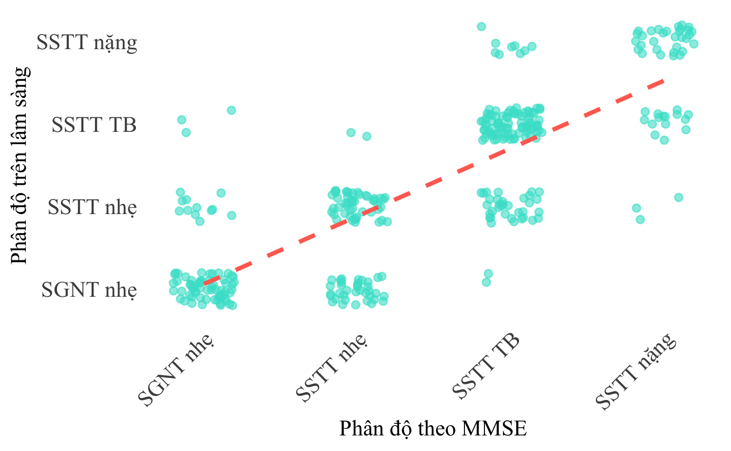

##### Biểu đồ minh họa phân bố tập trung ở các mức độ tương ứng, cho thấy xu hướng đồng biến giữa phân độ giai đoạn bệnh theo tiêu chuẩn MMSE và phân độ theo tiêu chuẩn lâm sàng.

# BÀN LUẬN

## Đặc điểm mẫu của nghiên cứu

### Đặc điểm theo Tuổi

Trong nghiên cứu này, tuổi trung bình toàn mẫu nghiên cứu là 67,4 tuổi; tuổi trung bình nhóm Suy giảm nhận thức nhẹ là 61,1 tuổi, nhóm Sa sút trí tuệ là 69,1 tuổi. Nhóm Sa sút trí tuệ có xu hướng lớn tuổi hơn, cho thấy tuổi có thể liên quan đến mức độ suy giảm nhận thức.

Kết quả nghiên cứu cho cho thấy tuổi là một yếu tố liên quan rõ rệt đến mức độ suy giảm chức năng nhận thức.

Phát hiện này phù hợp với nhiều nghiên cứu trước đây. Theo dữ liệu từ Tổ chức Y tế Thế giới (WHO), tuổi cao là yếu tố nguy cơ lớn nhất dẫn đến sa sút trí tuệ, với tỷ lệ hiện mắc tăng mạnh ở nhóm người trên 65 tuổi. Cụ thể, tỷ lệ sa sút trí tuệ tăng gấp đôi sau mỗi 5 năm tuổi sau mốc 65 tuổi [5].

Tương tự, nghiên cứu của Prince và cộng sự (2015) thuộc báo cáo World Alzheimer Report cũng chỉ ra rằng nguy cơ mắc sa sút trí tuệ gia tăng theo tuổi, đặc biệt rõ ràng từ 60 tuổi trở lên. Điều này khẳng định rằng tuổi đóng vai trò trung tâm trong sinh bệnh học của sa sút trí tuệ [6].

Việc nhóm sa sút trí tuệ có độ tuổi trung bình cao hơn cũng phản ánh xu hướng bệnh lý tiến triển từ giai đoạn suy giảm nhận thức nhẹ sang giai đoạn nặng hơn. Đây là cơ sở quan trọng cho việc sàng lọc và can thiệp sớm ở người cao tuổi, từ đó có thể làm chậm quá trình tiến triển bệnh và giảm gánh nặng xã hội.

Nhóm Sa sút trí tuệ chiếm tỷ lệ cao nhất trong nhóm tuổi ≥ 80, trong khi nhóm Suy giảm nhận thức nhẹ phổ biến hơn trong nhóm tuổi 60–69. Xu hướng này gợi ý mối quan hệ tạm thời giữa tuổi và mức độ sa sút nhận thức.

Xu hướng này phản ánh mối liên quan chặt chẽ giữa tuổi cao và mức độ tiến triển của suy giảm nhận thức. Khi tuổi tăng, nguy cơ chuyển từ giai đoạn suy giảm nhận thức nhẹ sang sa sút trí tuệ cũng tăng theo. Petersen và cộng sự (2018) đã chỉ ra rằng mỗi năm có khoảng 10–15% bệnh nhân MCI chuyển sang giai đoạn sa sút trí tuệ, và tỷ lệ này gia tăng ở người lớn tuổi [7].

Ngoài ra, Tổ chức Y tế Thế giới (World Health Organization, 2021) nhấn mạnh rằng tỷ lệ sa sút trí tuệ tăng gấp đôi sau mỗi 5 năm tuổi sau mốc 65 tuổi. Điều này hoàn toàn phù hợp với kết quả nghiên cứu này, khi tỷ lệ sa sút trí tuệ tăng từ 67,8% ở nhóm 50–59 tuổi lên đến 100% ở nhóm ≥80 tuổi [5].

Phát hiện này cho thấy tầm quan trọng của việc sàng lọc nhận thức ở những nhóm tuổi sớm hơn (từ 50 tuổi trở đi), nhằm phát hiện các biểu hiện ban đầu của rối loạn nhận thức và can thiệp kịp thời để làm chậm quá trình tiến triển. Đồng thời, việc tập trung chăm sóc và quản lý bệnh lý sa sút trí tuệ ở người cao tuổi, đặc biệt từ 70 tuổi trở lên, là vô cùng cấp thiết trong bối cảnh dân số già hóa nhanh chóng.

### Đặc điểm theo giới tính

Kết quả nghiên cứu về giới tính cho thấy: ở nhóm Suy giảm nhận thức nhẹ, nữ giới chiếm 69,4%, trong khi nhóm Sa sút trí tuệ chiếm 60,1%.

Kết quả nghiên cứu cho thấy tỷ lệ nữ giới chiếm ưu thế ở cả hai nhóm rối loạn nhận thức. Trong nhóm suy giảm nhận thức nhẹ, nữ giới chiếm 69,4%, trong khi nam giới chỉ chiếm 30,6%. Ở nhóm sa sút trí tuệ, nữ giới chiếm 60,1%, nam là 39,9%. ## Bàn luận về tuổi tác

Tuổi tác là một yếu tố nguy cơ không thể thay đổi trong sa sút trí tuệ. Trong nghiên cứu hiện tại, tuổi trung bình của nhóm sa sút trí tuệ cao hơn rõ rệt so với nhóm suy giảm nhận thức nhẹ. Điều này hoàn toàn phù hợp với bằng chứng dịch tễ học trên toàn cầu, khi tỷ lệ sa sút trí tuệ tăng dần theo tuổi, đặc biệt sau 65 tuổi [8].

Theo WHO, cứ mỗi 5 năm sau tuổi 65 thì nguy cơ mắc sa sút trí tuệ tăng gần gấp đôi [5]. Một nghiên cứu tại Việt Nam của Lê Văn Tuấn và cộng sự (2019) cũng xác nhận người ≥75 tuổi có nguy cơ cao hơn đáng kể so với nhóm 60–74 tuổi [9].

Những phát hiện này nhấn mạnh vai trò của các chương trình can thiệp sớm, tầm soát định kỳ, và giáo dục cộng đồng tập trung vào lứa tuổi trung niên để giảm thiểu gánh nặng bệnh lý ở giai đoạn cao tuổi.

Xu hướng này phù hợp với nhiều nghiên cứu quốc tế và trong nước, cho thấy nữ giới là nhóm có nguy cơ cao hơn mắc các rối loạn nhận thức. Theo Tổ chức Y tế Thế giới, phụ nữ sống thọ hơn nam giới, dẫn đến tỷ lệ mắc sa sút trí tuệ cao hơn ở nữ [5]. Báo cáo toàn cầu về sa sút trí tuệ năm 2015 cũng nhấn mạnh rằng phụ nữ chiếm phần lớn dân số mắc bệnh, đặc biệt ở nhóm tuổi ≥75 [6].

Nghiên cứu của Petersen và cộng sự (2018) tại Hoa Kỳ cũng ghi nhận phụ nữ không chỉ có nguy cơ cao hơn mắc bệnh mà còn có tốc độ tiến triển nhanh hơn ở một số thể bệnh như Alzheimer [7].

Tại Việt Nam, nhiều khảo sát cộng đồng đã ghi nhận xu hướng tương tự. Ví dụ, nghiên cứu của Nguyễn Thị Nhung và cộng sự (2014) thực hiện tại Hà Nội trên 300 người cao tuổi cho thấy tỷ lệ sa sút trí tuệ ở nữ giới (28,7%) cao hơn đáng kể so với nam giới (17,9%) [10]. Một nghiên cứu khác tại TP. Hồ Chí Minh do Trần Văn Hảo và cộng sự (2020) cũng cho thấy tỷ lệ nữ mắc rối loạn nhận thức giai đoạn sớm là 62,3%, cao hơn nam giới (37,7%) [11].

Những khác biệt này có thể lý giải bởi các yếu tố sinh học (suy giảm estrogen sau mãn kinh), tuổi thọ cao hơn, và đặc biệt là yếu tố xã hội: nữ giới lớn tuổi ở Việt Nam thường có trình độ học vấn thấp hơn, ít tham gia vào các hoạt động trí tuệ và xã hội, đồng thời chịu ảnh hưởng từ vai trò truyền thống trong gia đình. Đây đều là những yếu tố làm tăng nguy cơ suy giảm nhận thức.

Từ đó có thể thấy rằng giới tính là một yếu tố quan trọng trong việc đánh giá nguy cơ sa sút trí tuệ và cần được xem xét khi xây dựng chiến lược phòng ngừa. Các chương trình tầm soát và can thiệp cần thiết kế phù hợp với đặc điểm của nữ giới trung niên và cao tuổi, nhằm nâng cao nhận thức, cải thiện chất lượng sống và giảm gánh nặng bệnh tật cho cộng đồng.

### Đặc điểm trình độ học vấn

Tổng quan cho thấy nhóm Suy giảm nhận thức nhẹ có trình độ học vấn cao hơn.

Trình độ học vấn là một trong những yếu tố quan trọng ảnh hưởng đến nguy cơ mắc suy giảm nhận thức và sa sút trí tuệ. Trong nghiên cứu này, nhóm suy giảm nhận thức nhẹ (MCI) có tỷ lệ trình độ đại học cao hơn rõ rệt (38,8%) so với nhóm sa sút trí tuệ (25,1%). Trong khi đó, nhóm sa sút trí tuệ có tỷ lệ người học tiểu học cao hơn đáng kể (15,5% so với 4,7% ở nhóm MCI). Sự khác biệt này có ý nghĩa thống kê (*p* = 0,004), cho thấy học vấn có thể đóng vai trò bảo vệ quan trọng đối với chức năng nhận thức.

Các nghiên cứu quốc tế cũng khẳng định điều này. Báo cáo của Ủy ban Lancet (2020) cho biết việc không học hết trung học là một trong những yếu tố nguy cơ lớn nhất dẫn đến sa sút trí tuệ [8]. Tổ chức Y tế Thế giới (WHO) cũng xếp trình độ học vấn thấp vào nhóm các yếu tố nguy cơ có thể phòng ngừa được [5].

Một trong những giả thuyết được chấp nhận rộng rãi là lý thuyết “dự trữ nhận thức” (*cognitive reserve*), cho rằng học vấn cao giúp não bộ tạo ra mạng lưới thần kinh linh hoạt hơn và khả năng bù trừ tốt hơn khi có tổn thương do lão hóa hay bệnh lý [12].

Tại Việt Nam, nhiều nghiên cứu cũng cho kết quả tương tự. Lê Văn Tuấn và cộng sự (2019) khảo sát tại Trà Vinh cho thấy người mù chữ có nguy cơ sa sút trí tuệ cao gấp hơn 3 lần so với người biết chữ (OR = 3,3; KTC 95%: 1,4–7,9) [9]. Tương tự, Trần Văn Hào (2020) tại Vĩnh Long ghi nhận tỷ lệ sa sút trí tuệ ở nhóm học vấn thấp cao hơn nhóm học vấn cao có ý nghĩa thống kê [13].

Những bằng chứng này nhấn mạnh tầm quan trọng của giáo dục trong giai đoạn đầu đời như một biện pháp can thiệp lâu dài nhằm phòng ngừa sa sút trí tuệ ở người cao tuổi.

### Đặc điểm thang điểm MMSE

Hai phân độ phổ biến nhất là Sa sút trí tuệ trung bình (chiếm 39,7%) và Sa sút trí tuệ nhẹ (chiếm 25%).. Tỷ lệ cao nhất thuộc về nhóm sa sút trí tuệ trung bình phản ánh tình trạng nhiều bệnh nhân chỉ được phát hiện khi bệnh đã tiến triển ở mức độ đáng kể. Đây là thực trạng phổ biến trong lâm sàng Việt Nam, được đề cập trong nghiên cứu của **TS Trần Công Thắng và cộng sự (2016)** khi khảo sát trên 500 người ≥60 tuổi tại bệnh viện lão khoa trung ương – ghi nhận tỷ lệ sa sút trí tuệ trung bình và nặng chiếm trên 50%, trong khi tỷ lệ phát hiện MCI còn thấp [14].

Theo hướng dẫn quốc tế, phát hiện sớm ở giai đoạn MCI là mục tiêu quan trọng vì đây là giai đoạn có thể can thiệp hiệu quả nhằm làm chậm tiến triển hoặc thậm chí phục hồi chức năng nhận thức [7]. Tuy nhiên, trong nghiên cứu này, Trong nghiên cứu này, có 20,8% người tham gia được phân vào nhóm MCI (MMSE 26–29). Điều này phản ánh một lỗ hổng trong việc tầm soát định kỳ và nâng cao nhận thức cộng đồng.

Báo cáo của **Ủy ban Lancet (2020)** cũng nhấn mạnh rằng việc phát hiện sớm, đặc biệt ở các nước thu nhập trung bình như Việt Nam, là chìa khóa để giảm thiểu gánh nặng kinh tế và xã hội của sa sút trí tuệ [8].

Trong nghiên cứu chúng tôi thấy rằng tỷ lệ nhóm Sa sút trí tuệ nặng là 14,5% điều này cũng đáng chú ý, cho thấy vẫn còn một tỷ lệ không nhỏ người bệnh đến khám khi đã suy giảm chức năng rõ rệt, kèm theo gánh nặng chăm sóc lớn cho gia đình và xã hội.

Tổng thể, phân bố phân độ MMSE trong nghiên cứu phản ánh thực trạng lâm sàng tại Việt Nam: chẩn đoán muộn, phát hiện MCI còn hạn chế. Việc tăng cường truyền thông, đào tạo nhân viên y tế cơ sở và tích hợp tầm soát trí nhớ vào khám sức khỏe định kỳ sẽ là hướng đi cần thiết trong chiến lược quốc gia về sa sút trí tuệ.

### Đặc điểm các test thần kinh nhận thức

inline_banluan_tests

Bàn luận: Khả năng ghi nhớ và nhận biết trong sa sút trí tuệ Trong nghiên cứu này, chúng tôi quan sát thấy sự suy giảm rõ rệt ở cả ba chức năng ghi nhớ tức thì (“Nhớ lại ngay”), ghi nhớ sau thời gian trì hoãn (“Nhớ lại có trì hoãn”) và nhận biết trì hoãn (“Nhận biết có trì hoãn”) khi mức độ sa sút trí tuệ tiến triển từ nhẹ đến trung bình và nặng.

Trung bình điểm “Nhớ lại ngay” là NA, khi phân tích theo nhóm MMSE, nhóm Suy giảm nhận thức nhẹ đạt trung bình NA, trong khi nhóm Sa sút trí tuệ trung bình chỉ còn NA Điều này cho thấy sự tổn thương tiến triển của trí nhớ ngắn hạn – vốn phụ thuộc vào hoạt động của thùy thái dương giữa và hồi hải mã.

Những kết quả này khẳng định tầm quan trọng của việc đánh giá trí nhớ ngắn hạn và trung hạn trong chẩn đoán sớm và phân biệt các mức độ sa sút trí tuệ, từ đó hỗ trợ xây dựng kế hoạch can thiệp phù hợp.

### Điểm hạn chế

### Tính mới

### tính ứng dụng của đề tài

KẾT LUẬN

Mục tiêu 1 Mục tiêu 2

## Tạo slide báo cáo

### Tạo slide báo cáo

my_pres <- read_pptx("sstt_SLIDE_input.pptx")   
  
myftr <- "Bệnh viện 30-4"

### Slide tiêu đề

### Slide vai trò test thần kinh nhận thức

# add slide  
my_pres <- add_slide(my_pres , layout = "Title and Content", master = "Office Theme")  
# add title of slide  
my_pres <- ph_with(my_pres, value = "Vai trò test thần kinh nhận thức", location = ph_location_type(type = "title"))  
# add body of slide  
my_pres <- ph_with(my_pres, value = c("Việc phân tích tốt các thang điểm tâm thần kinh này hỗ trợ các bác sĩ lâm sàng trong việc chẩn đoán, chẩn đoán phân biệt thể bệnh" , "xác định lĩnh vực nhận thức bị khiếm khuyết, mức độ nặng","Chọn lựa các phương pháp can thiệp nhận thức không dùng thuốc như tập luyện nhận thức (cognitive training), phục hồi nhận thức (cognitive rehabilitation), kích thích nhận thức (cognitive stimulation); theo dõi diễn tiến khiếm khuyết nhận thức đặc biệt trong các trường hợp than phiền giảm nhận thức chủ quan (subjective cognitive impairment), suy giảm nhận thức nhẹ (mild cognitive impairment)."), location = ph_location_type(type = "body"))

### Slide nội dung chính

## Slide nội dung báo cáo

### Slide mục tiêu nghiên cứu.

### Slide đặt vấn đê

### Slide đối tượng và phương pháp nghiên cứu

ul <- unordered_list(  
 level_list = c(1, 2, 1, 2, 2,2, 1, 2, 2, 2),  
 str_list = c("Thiết kế ngiên cứu", "Mô tả cắt ngang", "Tiêu chuẩn chọn", "Bệnh nhân đến khám tại Đơn vị trí nhớ và SSTT ", "Từ 40 tuổi trở lên", "Có than phiền về trí nhớ hoặc nhận thức","Tiêu chuẩn loại trừ", "Không hợp tác", "Bệnh nhân đang bị mê sảng, lú lẫn cấp", "Suy giảm nhận thức không do nguyên nhân tâm thần kinh khác" ),  
 style = fp_text(color = "black", font.size = 0) )  
  
  
my_pres <- add_slide(my_pres , layout = "Title and Content", master = "Office Theme")  
  
my_pres <- ph_with(my_pres, value = "Đối tượng và phương pháp nghiên cúu", location = ph_location_type(type = "title"))  
my_pres <- ph_with(x = my_pres, value = ul,   
 location = ph_location_type(type = "body") )

### Slide về đặc điểm tuổi 🌹

my_pres <- add_slide(my_pres, layout = "Two Content", master = "Office Theme") #them slides  
my_pres <- ph_with(my_pres, value = "Đặc điểm tuổi (Bảng và biểu đồ) ", location = ph_location_type(type = "title")) #them title  
  
  
# Create and format the flextable  
ft_tuoi <- ft_tuoi %>%  
 fontsize(size = 18, part = "header") %>% bold(bold = TRUE, part = "header") %>% bg( bg = "#D3D3D3", part = "header") %>%  
 fontsize(size = 18, part = "body") %>% autofit()  
  
ft_tuoi <- width(ft_tuoi, width = 3, unit = "cm")  
  
# Dat bieu do ben phai  
my_pres <- ph_with( my_pres, value = tuoi_gp  
, location = ph_location_label(ph_label = "Content Placeholder 3"))  
  
  
# Dat bang ben T  
  
my_pres <- ph_with( my_pres, value = ft_tuoi, location = ph_location_label(ph_label = "Content Placeholder 2"))  
  
# chen inline  
# Định dạng văn bản với fontsize = 16  
inline_text <- ftext(inline_bieudo_tuoi_ketqua,   
 prop = fp_text(font.size = 16))  
  
# Gói trong fpar() để tạo paragraph  
inline_paragraph <- fpar(inline_text)  
  
# Chèn vào PowerPoint (ví dụ placeholder label là "Footer Placeholder 5")  
my_pres <- ph_with(  
 my_pres,  
 value = inline_paragraph,  
 location = ph_location_label(ph_label = "Footer Placeholder 5")  
)

### Slide về đặc điểm giới 🌹

my_pres <- add_slide(my_pres, layout = "Two Content", master = "Office Theme") #them slides  
my_pres <- ph_with(my_pres, value = "Đặc điểm giới tính ", location = ph_location_type(type = "title")) #them title  
  
  
# Create and format the flextable  
ft_gender <- ft_gender %>%  
 fontsize(size = 18, part = "header") %>% bold(bold = TRUE, part = "header") %>% bg( bg = "#D3D3D3", part = "header") %>%  
 fontsize(size = 18, part = "body") %>% autofit()  
  
ft_gender <- width(ft_gender, width = 3, unit = "cm")  
  
# Dat bieu do ben phai  
my_pres <- ph_with( my_pres, value = gioitinh_bar_percent  
, location = ph_location_label(ph_label = "Content Placeholder 3"))  
  
  
# Dat bang ben T  
  
my_pres <- ph_with( my_pres, value = ft_gender, location = ph_location_label(ph_label = "Content Placeholder 2"))  
  
# chen inline  
# Định dạng văn bản với fontsize = 16  
inline_text <- ftext(inline_bieudo_gioitinh_ketqua ,   
 prop = fp_text(font.size = 16))  
  
# Gói trong fpar() để tạo paragraph  
inline_paragraph <- fpar(inline_text)  
  
# Chèn vào PowerPoint (ví dụ placeholder label là "Footer Placeholder 5")  
my_pres <- ph_with(  
 my_pres,  
 value = inline_paragraph,  
 location = ph_location_label(ph_label = "Footer Placeholder 5")  
)

### xuat sang powerpoint

print(my_pres , "sstt_SLIDE_output.pptx")

TÀI LIỆU THAM KHẢO

1. Tong L. Vietnam Struggling with Ageing Population. Published online 2017.

2. HelpAge International. Ageing Population in Vietnam. Published online 2019.

3. Nguyễn Thị Anh, L. Thomson, Thanh Thị Ngọc, và c.s. Towards the development of Vietnam’s national dementia plan—the first step of action. *Australasian Journal on Ageing*. 2020;39(2):137–141. doi:[10.1111/ajag.12755](https://doi.org/10.1111/ajag.12755)

4. Australian Institute of Health and Welfare. Dementia in Australia. Published online 2022.

5. World Health Organization. Dementia. Published online 2021. <https://www.who.int/news-room/fact-sheets/detail/dementia>

6. Prince M, Wimo A, Guerchet M, Ali GC, Wu YT, Prina M. World Alzheimer Report 2015: The Global Impact of Dementia. Published online 2015.

7. Petersen RC, Lopez O, Armstrong MJ, al. et. Practice guideline update summary: Mild cognitive impairment. *Neurology*. 2018;90(3):126–135. doi:[10.1212/WNL.0000000000004826](https://doi.org/10.1212/WNL.0000000000004826)

8. Livingston G, Huntley J, Sommerlad A, al. et. Dementia prevention, intervention, and care: 2020 report of the Lancet Commission. *The Lancet*. 2020;396(10248):413–446. doi:[10.1016/S0140-6736(20)30367-6](https://doi.org/10.1016/S0140-6736(20)30367-6)

9. Lê Văn Tuấn, Trần Thị Hồng, Nguyễn Minh Phúc. Khảo sát tỷ lệ sa sút trí tuệ ở người cao tuổi tại tỉnh Trà Vinh và một số yếu tố liên quan. *Tạp chí Y học Dự phòng*. 2019;29(4):111–118.

10. Nguyễn Thị Nhung, Phạm Văn Tâm. Tỷ lệ và một số yếu tố liên quan đến sa sút trí tuệ ở người cao tuổi tại Hà Nội. *Tạp chí Y học Thực hành*. 2014;940:58–62.

11. Trần Văn Hảo, Lê Thị Minh Nguyệt. Khảo sát tình trạng suy giảm nhận thức ở người cao tuổi tại một phường nội thành TP. Hồ Chí Minh. *Tạp chí Y học Cộng đồng*. 2020;60(4):45–50.

12. Stern Y. Cognitive reserve in ageing and Alzheimer’s disease. *The Lancet Neurology*. 2012;11(11):1006–1012. doi:[10.1016/S1474-4422(12)70191-6](https://doi.org/10.1016/S1474-4422(12)70191-6)

13. Trần Văn Hảo, Nguyễn Thị Tố Nga. Ảnh hưởng của trình độ học vấn đến sa sút trí tuệ ở người cao tuổi tại Vĩnh Long. *Tạp chí Y học Thực hành*. 2020;1080:110–118.

14. Trần Công Thắng, Nguyễn Thị Hồng Nhung, Phạm Minh Tuấn. Đánh giá phân độ sa sút trí tuệ bằng thang MMSE và mối liên quan với tuổi, học vấn, giới tính ở người cao tuổi. *Tạp chí Y học Việt Nam*. 2016;436:23–29.